TÜBİTAK
ARAŞTIRMA PROJESİ
GELİŞME RAPORU
(Bilimsel Rapor)

PROJE NO : 113E059
RAPOR NO : 3
RAPOR DÖNEMİ :
PROJE YÜRÜTÜCÜSÜ : YRD.DOÇ.DR.TEVFİK METİN

BİLİMSEL RAPORDA OLMASI GEREKEN BİLGİLER

- Dönem içinde projeyle ilgili bilimsel ve teknik gelişmeler proje planı ile karşılaştırılarak verilmeli, elde edilen veriler ile varılan ara sonuçlar, varsa materyal, yöntem ve kapsam değişikleri belirtilmeli ve tartışılmalıdır.
- Dönem içindeki idari gelişmeler (yardımcı araştırıcı ve personel değişikliği, ek süre, yürütücünün kurum değişikliği ve varsa diğer destekleyen kuruluşlarla sürdürülen işbirliği, vb. konularındaki bilgiler) verilmelidir.
- Proje çalışmaları kabul edilen çalışma takvimine uygun yürümüyorsa gerekçeleri açıklanmalıdır.
- Bir sonraki dönem içinde yapılması planlanan çalışmalar (öneri formundan farklı bir durum oluşmuş ise) belirtilmelidir.
- Destekleyen diğer kuruluşlarla ilgili sorunlar var ise ayrıntıları ve çözüm önerileri sunulmalıdır.
- Dönem içinde proje kapsamında yapılan yayımların ve toplantılarda sunulan bildirilerin birer kopyası eklenmeli ve yapılan yayımlarda TÜBİTAK desteği belirtilmiş olmalıdır.

BİLİMSEL GELİŞME RAPORU EK SAYFASI
(Proje No: 113E059)

(Her madde için gerektiği kadar alan ve ek sayfa kullanabilirsiniz)
1. Dönem İçinde Projeyle İlgili Bilimsel ve Teknik Gelişmeler

Özet
Bu raporlama döneminde, “Serbest Formlu Soruların Etkileşimli Çözümü, Ölçme ve Değerlendirilmesi için Akıllı Ara Yüzler” projesinde kullanılabilecek yöntemler ve yapılan çalışmalar 8 ana başlık altında özetlenmiştir:
- Serbest Formlu Soru Bankasının Oluşturulması
- Proje Görünürlüğünün Arttırılması Çalışmaları

- Öğretmen – Öğrenci Uygulamalarının Geliştirilmesi
- Öğretmen Uygulaması – Uzak Bilgisayar MATLAB Bağlantısının Kurulması
- Cevap Analiz Sisteminin Dağıtılabilir Hale Getirilmesi, Geliştirilmesi, Gruplandırma Sonuçlarının Başarım Ölçümleri
- Araştırma ve Geliştirme Çalışmaları
- TÜBİTAK Değerlendirme Toplantısı
- Dönem İçinde Yayınlanan ve Toplantılarda Sunulan Bildiriler
Aşağıda her başlık detaylandırılarak anlatılmaktadır.
- Serbest Formlu Soru-Cevap Bankasının Oluşturulması
Projede veri bankası oluşturulması süreci proje teklifinde yer alan devlet okulları ve gönüllü olarak projede yer almak isteyen özel okullar ile devam edecek şekilde yeniden planlanmıştır. Planımızın şekillenmesi Sarıyer Doğa Koleji yöneticileri, Sarıyer Hüseyin Kalkavan Lisesi yöneticileri, İstanbul İl Milli Eğitim Müdürlüğü FATİH Projesi Koordinatörleri, Darüşşafaka Eğitim Kurumları yönetici ve öğretmenleri, Işık Okulları yönetici ve Bilgi İşlem Yönetim Ekibi ve projenin Eğitim Bilimleri danışmanı Dr. Özgür Bolat ile yapılan toplantılar doğrultusunda hayata geçirilmiştir. Bu planda hem projemiz kapsamında alınan tabletler, hem de okulların mevcut Android tabanlı tabletleri (MEB tabletleri, Samsung tabletleri vb.) kullanılmaktadır. Oluşturulan plana göre veri toplama işlemi aşağıdaki kanallardan paralel olarak sürmektedir.
Öncelikle proje ekibi İstanbul İl Milli Eğitim Müdürlüğü FATİH Projesi Koordinatörleri Sn. Dinçer Dede ve Sn. Hamit İvgin ile bir araya gelerek geliştirilen öğretmen ve öğrenci yazılımlarını tanıtmış, bu toplantıda proje çıktılarının İstanbul’daki okullarla paylaşımı için uygun bir plan belirlendikten sonra paydaş toplantıları için harekete geçilmiştir.
  - Devlet Okulları Paydaş Toplantıları
İl Milli Eğitim Müdürlüğü izni ve desteği ile proje teklifinde yer alan 150 okuldan Tablo 1’ de yer alan 32 okula FATİH projesi kapsamında tablet dağıtımı yapıldığı öğrenilmiş, bundan sonraki çalışmalar bu okullar hedeflenerek yürütülmüştür.
    - Devlet Okulları İdareciler Toplantısı
FATİH projesi kapsamında kalemli tablet dağıtılmış okulların idarecileriyle bir toplantı yapılarak proje ve çıktıları tanıtılmıştır. Bu toplantıya idarecilerin katılımı İl Milli Eğitim Müdürlüğü aracılığıyla sağlanmıştır. 4 Mart 2015’te gerçekleştirilen ilk toplantıya Tablo 1’ de yer alan 32 farklı okuldan idareciler katılmıştır.

SN | İlçe | Okul Adı
1 | BEŞİKTAŞ | Arnavutköy Korkmaz Yiğit Anadolu Lisesi
2 | BEŞİKTAŞ | Atatürk Anadolu Lisesi
3 | BEŞİKTAŞ | Bingül Erdem Anadolu Lisesi
4 | BEYKOZ | Beykoz Anadolu Lisesi
5 | EYÜP | Ali Rıza Özderici Anadolu Lisesi
6 | EYÜP | Oğuz Canpolat Anadolu Lisesi
7 | EYÜP | Otakçılar Anadolu İmam Hatip Lisesi
8 | FATİH | Çemberlitaş Anadolu Lisesi
9 | FATİH | Samiha Ayverdi Anadolu Lisesi
10 | FATİH | Yedikule Anadolu Lisesi
11 | KADIKÖY | İntaş Anadolu İmam Hatip Lisesi
12 | KADIKÖY | İstanbul Kadıköy Lisesi
13 | KADIKÖY | Şenesenevler Mualla Selcanoğlu Otelcilik Ve Turizm Meslek Lisesi
14 | MALTEPE | Atilla Uras Anadolu Lisesi
15 | MALTEPE | Hasan Şadoğlu Kız Teknik Ve Meslek Lisesi
16 | MALTEPE | Kadir Has Anadolu Lisesi
17 | MALTEPE | Maltepe Orhangazi Anadolu İmam Hatip Lisesi
18 | MALTEPE | Şehit Er Çağlar Mengü İmam Hatip Lisesi
19 | MALTEPE | Maltepe Anadolu Lisesi
20 | SARIYER | İstinye Anadolu Lisesi
21 | SARIYER | Sarıyer Hüseyin Kalkavan Anadolu Sağlık Meslek Lisesi
22 | SARIYER | Vehbi Koç Vakfı Otelcilik Ve Turizm Meslek Lisesi
23 | SARIYER | Ayazağa Anadolu Lisesi
24 | ŞİŞLİ | Kurtuluş Anadolu Lisesi
25 | ŞİŞLİ | Şişli Anadolu Lisesi
26 | ÜMRANİYE | Atakent Anadolu Lisesi
27 | ÜMRANİYE | Dudullu 75. Yıl Cumhuriyet Anadolu Sağlık Meslek Lisesi
28 | ÜMRANİYE | Namık Kemal Anadolu İmam Hatip Lisesi
29 | ÜMRANİYE | Ümraniye Anadolu Lisesi
30 | ÜSKÜDAR | Çağrıbey Anadolu Lisesi
31 | ÜSKÜDAR | Henza Akın Çolakoğlu İmam Hatip Lisesi
32 | ÜSKÜDAR | İstanbul Üsküdar Lisesi

Tablo 1. Devlet Okulları İdareciler Toplantısına Katılan Okullar

Toplantı sonrası idarecilere toplu e-mailler gönderilerek projeye gönüllü destek vermek isteyen Zümre Başkanları, BT Rehberleri ve varsa Bilişim Kulübü iletişim bilgilerinin paylaşılması rica edilmiştir. Okul idarecileri ile paylaşılan Bilgi Formu Tablo 2’ de verilmiştir.

TÜBİTAK 1003 Destekli Eğitimde Serbest Formlu Çizimsel Sorular Projesi Pilot Okulları Bilgi Formu

Okul Adı:
Formu Dolduran Kişinin Adı ve Soyadı:
Formu Dolduran Kişinin Telefonu:
Formu Dolduran Kişinin E-maili:

1-) Zümre Başkanları toplantısına kurumunuzdan katılımı uygun olacak 4 çalışanı belirleyip, iletişim bilgilerini alttaki tabloya ekleyebilirsiniz. (Fizik, Kimya, Matematik, Geometri, Biyoloji vb. farklı alanlardan birer aday).
Adı | Soyadı | Branş | Telefon | E-mail

2-) Etkinliğimize katılmayı arzulayıp ancak katılamayan BT rehberlerinin iletişim bilgilerini alttaki tabloya ekleyebilirsiniz.
Adı | Soyadı | Telefon | E-mail

3) Ayrıca okulunuzda Bilişim Kulübü bulunuyorsa, bu kulüple ilgili öğretmenin iletişim bilgilerini alttaki tabloya ekleyebilirsiniz.
Adı | Soyadı | Telefon | E-mail
Formu doldurtan sonra mtsezgin@ku.edu.tr veya fcagan@ku.edu.tr adresine göndermenizi rica ederiz.
İyi çalışmalar diler teşekkür ederiz.
Arş. Gör. Ferhat Çağan
Doç. Dr. Metin Sezgin
Koç Üniversitesi
Mühendislik Fakültesi
Akıllı Arayüzler Laboratuvarı
Tel: +90 537 874 6664
email: mtsezgin@ku.edu.tr

Tablo 2. Bilgi Formu

    - Devlet Okulları Zümre Başkanları ve BT Rehberleri Toplantısı

Tablo 1’de yer alan okullar tarafından seçilen 43 zümre başkanı ve 15 BT Rehberinin katıldığı bir çalıştay 26 Mart 2015 tarihinde düzenlenerek:

- Zümre başkanları ile proje tanıtım sonrasında sınıf içi uygulamada sorulmaya uygun soruların yazılması için çalışılmıştır. Bu çalışmaya katılan 11 Matematik, 12 Kimya, 10 Biyoloji ve 10 Fizik zümre başkanından toplam 57 soru veri tabanına eklenmek üzere alınmıştır.

- BT Rehberlerine proje tanıtım sonrasında FATİH projesi tabletlerinde uygulamanın sorunsuz çalıştırılabilmesi için gerekli teknik alt yapı konularında sunum yapılmıştır.

Toplantı sonrası zümre başkanlarına toplu e-mailler gönderilerek gönüllü olarak veri tabanına soru eklemek isteyenlerden Tablo 3’ te yer alan soru formunu kullanarak en az 5 soru yazılması rica edilmiştir.

Hazırlayan Öğretmen
Adı-Soyadı:
Okulu:
E-mail:
Ders:

Soru:
Sınıf:
İlgili Kazanımlar:
Ünite:
Soru Metni:

Cevap:

Tablo 3. Soru Formu

Okullar tarafından gönderilen soru formları ile ilk etapta 27 soru toplanabilmiş ancak öğretmen tabletlerine kurulan yazılım tarafından da soruların gönderilmesinin sağlanması ve proje ekibinin de katkısı ile serbest formlu soru sayısı 92 adete yükselmiştir. Bu sorular EK-1’ de verilmiştir. Hazırlanan sorular müfredata uygun şekilde ilgili kazanımlar, seviye ve ünite bilgileri ile birlikte yazılmaya başlanmıştır. Ayrıca, cevap bankasındaki toplam çözüm sayılarının okullara göre dağılımı Tablo 4’ te sunulmuştur.
Okul | Toplam Çözüm Sayısı
Hüseyin Kalkavan Mesleki ve Teknik Anadolu Lisesi | 1546
Dede Korkut Ortaokulu | 1024
Maltepe Anadolu Lisesi | 701
Darüşşafaka Eğitim Kurumları | 498
Beykoz Anadolu Lisesi | 347
İstinye Anadolu Lisesi | 123
Mektebim Okulları | 10
Bingül Erdem Anadolu Lisesi | 28
Üsküdar Henza Akın Çolakoğlu Anadolu İmam Hatip Lisesi | 320
Koç Üniversitesi Öğrencileri | 1799
Toplam | 6396

Tablo 4. Cevap Bankası Toplam Çözüm Sayıları

    - Devlet Okulları Koç Üniversitesi Ziyaretleri

Projeye devlet okullarından motivasyonu yüksek öğrenci ve öğretmenlerin katkılarını sağlamak ve teknik olarak yaşanan sorunları daha iyi tespit edebilmek için Tablo 2’de yer alan bilgi formunu proje ekibi ile paylaşan okulların Koç Üniversitesi Mühendislik Fakültesi’ne gelerek proje ekibi ile tanışma ve veri toplama çalışmaları yapılmasına başlanmıştır. Bu okullardan Koç Üniversitesi ziyaretine şu ana kadar katılan okullar aşağıda detaylandırılmıştır.

- Sarıyer Hüseyin Kalkavan Lisesi
- Eyüp Dede Korkut Ortaokulu
- Maltepe Anadolu Lisesi
- İstinye Anadolu Lisesi
- Beykoz Anadolu Lisesi
- Bingül Erdem Anadolu Lisesi
- Henza Akın Çolakoğlu Anadolu İmam Hatip Lisesi

Yukarıdaki okullardan yaklaşık 10-40 kişilik öğrenci grupları ve öğretmenleri ile çalıştaylar düzenlenmiştir. Projenin tanıtımı ve önemi anlatıldıktan sonra, FATİH projesi veya kişisel tabletlerine geliştirilen yazılımın kurulması sağlanmıştır. Kurulum tamamlandıktan sonra öğrenciler ile soru cevaplama, öğretmenler ile soru yazma çalışmaları yapılmıştır. Ayrıca Koç Üniversitesi tanıtım ofisi ile işbirliği yapılarak ziyarete gelen okullara üniversite hakkında bilgilendirme ve okul turu verilmesi sağlanmıştır. Bu sayede öğrenci ilgi ve motivasyonunun artması amaçlanmıştır. Listemizde yer alan okulların ziyaretlerinin devam etmesi planlanmaktadır.

Bu toplantılar sonucu öğrenci ve öğretmenlerin tabletleri yazılım ile kullanılabilir hale getirilerek veri toplama çalışmaları büyük hız kazanmıştır. Ayrıca sosyal paylaşım platformlarından biri olan Facebook’ta (https://www.facebook.com/groups/asistprojesi/) proje sayfası oluşturularak; ziyaret fotoğrafları, projenin güncel durumu, toplanan veri bilgileri, en çok veri gönderen okul ve kişi vb. bilgiler paylaşılmaktadır. Ayrıca ayrı ayrı mesajlaşma grupları, WhatsApp grupları, oluşturularak her bir grup için sürekliliği olan iletişim kanalı oluşturulmuştur.

  - Proje Teklifinde Yer Almayan Devlet Okulları ve Özel Okullar

    - Darüşşafaka Eğitim Kurumları

Proje ekibinin Darüşşafaka Okulları’na yaptığı ziyarette Darüşşafaka Lisesi’nde her biri 25 öğrenci kapasiteli iki sınıfın tabletler ile donatıldığı görülmüş, okulun proje kapsamında üretilen yazılımları destekleyebilecek nitelikte internet altyapısı olduğu belirlenmiştir. Yazılım sınıf içi kullanıma açılarak veri toplama çalışmalarına başlanmış ve çalışmalar halen devam etmektedir.

    - Işık Okulları

Proje ekibi Işık Okulları Ayazağa Lisesi Müdürü Sn. Ömer Orhan’ın yönlendirmesiyle Işık Okulları Bilgi İşlem Yönetim Ekibi ile bir toplantı düzenlemiştir. Ekibe uygulamalar tanıtılmış ve olumlu geribildirim alınmıştır. Yazılımın okulda veri toplama amacıyla kullanıma sunulması için 29 Mayıs 2015 günü okul yönetimi ile toplanılmış ve olumlu geribildirim alınmıştır. İlerleyen zamanlarda, uygulamanın aktif olarak kullanılabileceği görüşülmüştür.

    - Zekeriyaköy Ortaokulu

Koç Üniversitesi’ne yakın oluşu ve projemize gösterilen ilgi nedeniyle Zekeriyaköy Ortaokulu da veri toplama çalışmalarımıza dahil edilmiştir. Geçici olarak proje kapsamında satın alınan tabletler okuldaki veri toplama çalışmalarının yapılabilmesi için ödünç verilmiştir.

    - Mektebim Koleji

Hali hazırda kullanılmakta olan Samsung Note 10.1 tabletlere yazılımın kurulması ve veri toplama çalışmalarının başlaması için çalışmalarımız devam etmektedir.

- Proje Görünürlüğünün Arttırılması Çalışmaları

Mart 2015-Mayıs 2015 tarihleri arasında gerçekleştirilen proje görünürlüğünü arttırma çalışmalarının detaylarını aşağıda bulabilirsiniz.

- Projede çalışması uygun görülen okullardan İdareciler, Zümre başkanları, BT Rehberleri ve Eğitim Teknologları ile çalıştaylar düzenlenmiş, yazılımın tabletlere kurulumundan, soru yazımına gerekli bilgilendirme çalışmaları yapılmıştır.
- Koç Üniversitesi ziyaretine katılan okullardan gelen öğrenci ve öğretmenler ile yazılımın FATİH tabletlerine kurulumu yapılarak katılımcıların pilot kullanımına sunulmuştur.
- Sosyal paylaşım platformlarından biri olan Facebook’ta proje sayfası oluşturulmuş, oturumlarımıza katılan öğrenci ve öğretmenler sayfaya davet edilmiştir. Projeye ait ziyaret fotoğrafları, projenin güncel durumu, toplanan veri bilgileri, en çok veri gönderen okul ve kişi vb. bilgiler paylaşılmaktadır. Ayrıca kolay şekilde erişilebilir olmak adına anlık mesajlaşma, WhatsApp, grupları oluşturularak yazılımın kullanımında fikir ve görüşlerin anında paylaşılması sağlanmıştır.
- Projeye ait web sitesi güncellenerek, projemize ait bilgiler, yapılan sunumlar ve geliştirilen en son yazılımlar okullar ile paylaşılmıştır. http://iui.ku.edu.tr/asist/

- Öğretmen – Öğrenci Uygulamalarının Geliştirilmesi

Öğrencilerin sorulara serbest formlu cevaplar vermek için kullanacakları öğrenci yazılımı ile öğretmenlerin soru hazırlama, sorma ve değerlendirme için kullanacakları akıllı arayüzlü öğretmen yazılımı Android işletim sistemi üzerinde çalışacak şekilde geliştirilmiş ve çok büyük ölçüde tamamlanmıştır. Mevcut öğretmen ve öğrenci yazılımları ilk olarak Samsung SPEN SDK 2.3 ve aktif stylus kullanılarak geliştirilmiştir. Ancak daha sonra yazılımlar Pen-SDK kütüphanesi ve pasif stylus kullanımına olanak sağlamak amacıyla güncellenerek yeni versiyonları oluşturulmuştur. Bu sayede, yazılımlar Milli Eğitim Bakanlığı (MEB) tarafından FATİH projesi kapsamında dağıtılan Android temelli tabletlerde aktif stylus bulunmamasına rağmen kullanılabilir hale gelmiştir.
3.1 Öğrenci Uygulaması

Bir önceki raporlama döneminde kullanılan öğrenci uygulamasının pratik kullanımı engelleyen kısıtları bulunmaktaydı. Eski öğrenci uygulamasının kısıtları şunlardı: (1) soru paketlerinin bir liste halinde sunulması, (2) uygulamanın sadece Samsung Note serisi aktif stylus destekleyen cihazlarda çalışması ve (3) bir soruya ait tüm çözümlerin tek bir grup altına toplanması. Bu raporlama döneminde geliştirilen yeni öğrenci uygulaması (ver. 4.4) ile bahsedilen kısıtlar aşılmıştır. Geliştirilen yeni öğrenci yazılımı ile yapılan gerçek kullanıcı testleri, geliştirilen uygulamanın başarılı olduğunu göstermiştir. Geliştirilen yeni öğrenci yazılımının akış şeması Şekil 1’de sunulmuştur.

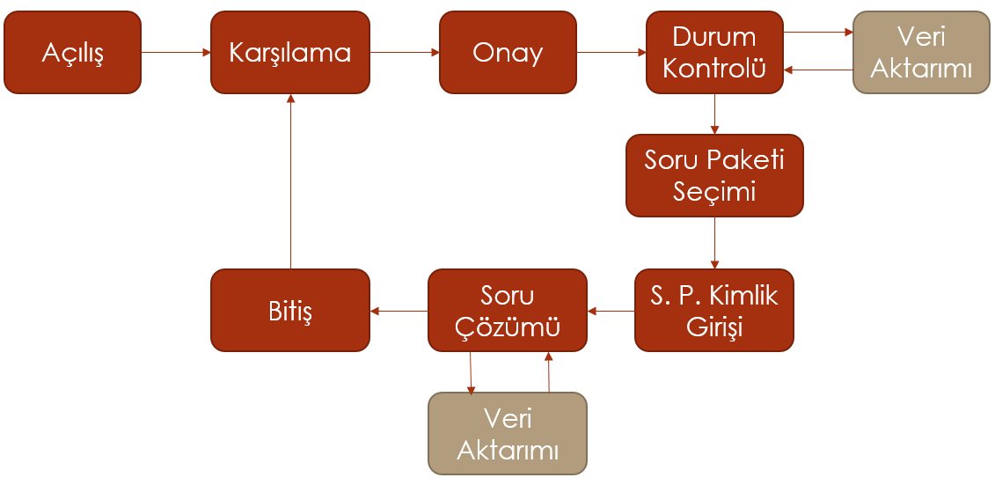

Şekil 1: Yeni Öğrenci Yazılımı Akış Şeması

Soru paketlerinin düzensiz bir liste halinde öğrenciye sunulması hem çözülmek istenen soru paketinin bulunmasını zorlaştırmakta, hem de kaotik bir seçim ekranına sebep olmaktaydı. Bir okulun 5 sınıfa sahip olduğu, her sınıf için 5 dersin olduğu ve her dersin 10 konudan oluştuğunu örnek alırsak, bu listede her konu için sadece bir soru paketinin olması bile listede toplam 250 soru paketinin gösterileceği anlamına gelmektedir. Bu listeleme yaklaşımı hem öğretmen hem de öğrenciler için kullanılabilir değildir. Yeni öğrenci uygulamasında liste gösterimi, ağaç (tree) gösterimi ile değiştirilmiştir. Ağaç gösteriminde öğrenci ilgili düğümlere (node) tıklayarak bu düğümlerin altındaki branşlara ve soru paketlerine ulaşabilir. Örneğin; ağaç gösterimi en üst branşta sınıflar, ikinci seviyedeki branşta dersler, üçüncü seviyedeki branşta konular ve konu branşlarının altında soru paketleri olacak şekilde düzenlenebilir. Ağaç gösteriminin örneği Şekil 2’de gösterilmektedir.

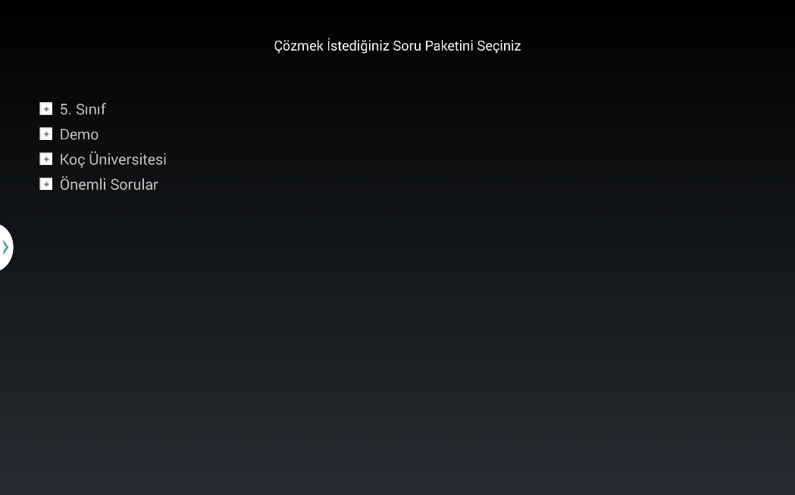
Şekil 2: Soru Paketleri Ağaç Gösterimi

Uygulamanın sadece aktif stylus destekli Samsung Note serisi cihazlarda çalışması, geliştirilen uygulamaların çok kısıtlı bir kullanıcı gurubuna hitap etmesine neden oluyordu. Geliştirilen uygulamaların daha geniş kitlelere ulaşması için bu raporlama döneminde öğrenci ve öğretmen uygulamaları, kullanılan cihazın boyutunun yeterli olması şartı ile tüm Android tabanlı cihazlarda çalışabilir hale getirilmiştir.

Bir soruya ait tüm cevapların tek bir grup altında toplanması öğretmen uygulamasının analiz özelliğinin kullanımını kısıtlamaktaydı. Örneğin; öğretmen bir soru paketinin analizini yalnızca bir sınıf için yapmak istediğinde, tüm çözümler tek bir grupta toplandığı için, soruların yöneltildiği sınıfın cevapları diğer çözümlerin içinde kayboluyordu. Yeni öğrenci uygulamasında bu soruna çözüm olarak soru paketi kimlikleri kullanılmıştır. Öğrenci, soru paketini çözmeye başlamadan önce öğretmenin verdiği kimliği uygulamaya girer. Uygulama, öğrencinin çözümlerini verdiği soru paketi kimliği altına kayıt eder. Böylece öğretmen analiz etmek istediği gruba verdiği soru paketi kimliği ile çözümleri analiz edebilir ve istediği grubun analizine ulaşabilir. Öğrenciler soru paketi kimliği girmeden de, alıştırma yapmak için, istediği soru paketini çözebilir. Soru paketi kimliği girilmeyen çözümler bulutta depolanır, fakat hiçbir analizde yer almaz.

Bir önceki raporlama döneminde kullanılan öğrenci uygulamasına ek olarak, yeni öğrenci yazılımına durum kontrol ekranı eklenmiştir. Durum kontrol ekranında yer alan bildirimler uygulamanın genel durumunu kullanıcıya sunmaktadır. Ayrıca durum kontrol ekranı Dropbox hesabı bağlama ve yazılımın nasıl kullanılacağına dair bilgileri de bulundurmaktadır. Durum kontrol ekranının ekran görüntüsü Şekil 3’te sunulmuştur. Durum kontrol ekranındaki bildirimler ve işlevleri aşağıda listelenmiştir:

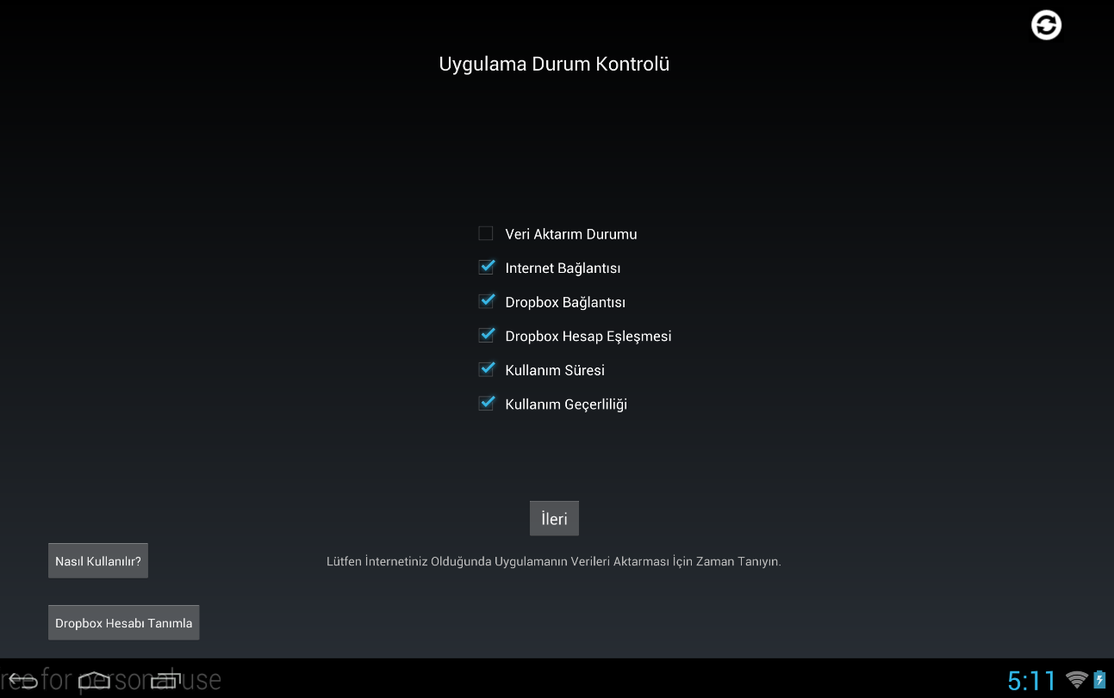

Şekil 3: Durum Kontrol Ekranı

- Veri Aktarım Durumu: Uygulamanın bulut ile eşleşme durumunu gösterir.
- İnternet Bağlantısı: Uygulamanın internete erişim durumunu gösterir.
- Dropbox Bağlantısı: Uygulamanın Dropbox sunucularına erişimini gösterir.
- Dropbox Hesap Eşleşmesi: Uygulamanın bir Dropbox hesabına bağlı olup olmadığını gösterir.
- Kullanım Süresi: Uygulamanın kullanım süresinin dolup dolmadığını gösterir.
- Kullanım Geçerliliği: Uygulamanın kullanıma açık olup olmadığını gösterir.

3.1.1 Öğrenci Uygulamasında Müsvedde Alan Oluşturulması

Öğrencilerin soruları cevapladığı alan üzerinde sağ üst köşede değerlendirilmeye tabi tutulmayacak bir müsvedde alan oluşturulması maksadıyla öğrenci uygulamasında güncelleme yapılmıştır. Müsvedde alanda yapılacak işaretlemeler öğretmene değerlendirme aşamasında sergilenecek ancak cevapların gruplandırılması aşamasında yapılacak analizlerde değerlendirmeye tabi tutulmayacaktır. Yapılan güncelleme Şekil 4‘ te gösterilmiştir.
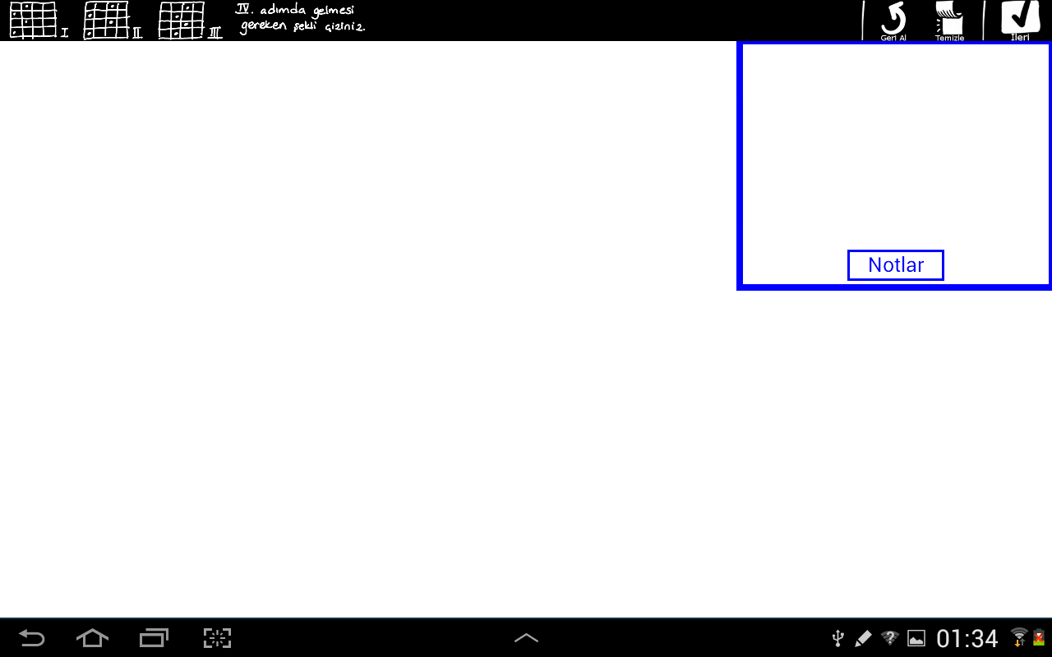

Şekil 4: Müsvedde Alanı

3.2 Öğretmen Uygulaması

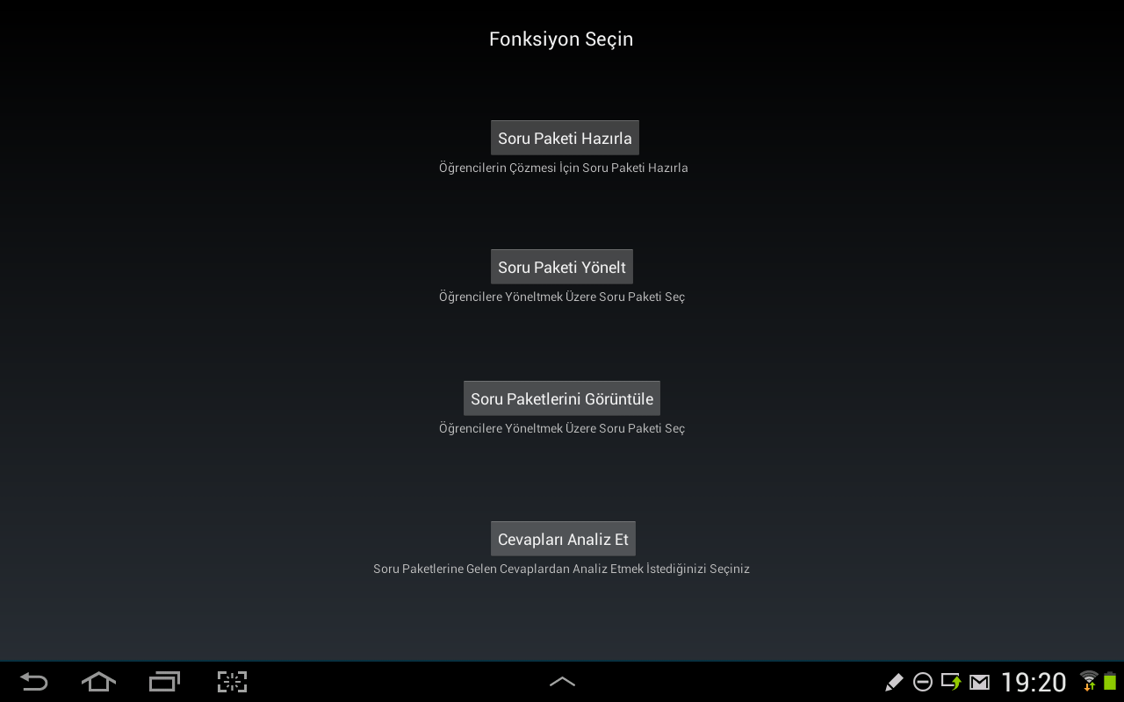

Şekil 5. Öğretmen Yazılımı: Genel Görünüm

Öğretmen yazılımı genel görünümü Şekil 5’ te sunulmuştur. Yazılımının hâlihazırda var olan ana özelliklerine ek olarak geliştirilen özellikler:
- Soru Paketi Hazırlama
- Öğretmen yazılımında var olan soru hazırlama özelliğine, hazırlanan soruların kaydedilebileceği klasörü sınıf, ders ve konuya göre seçme fonksiyonu eklenmiştir. (Şekil 6)
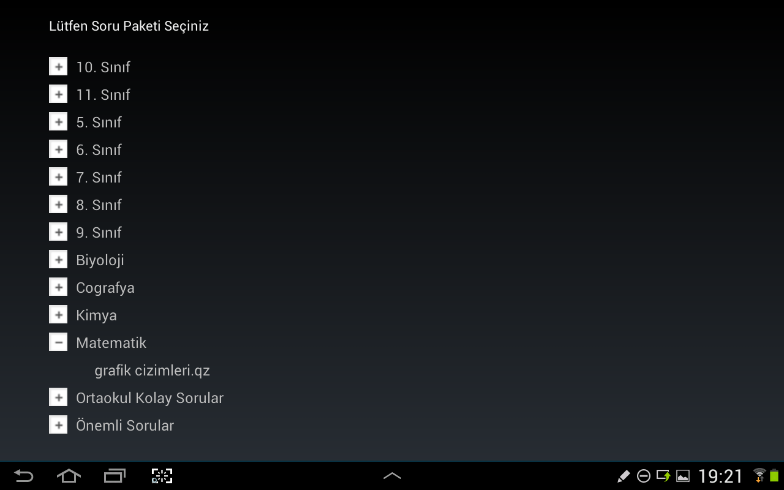

Şekil 6. Öğretmen Yazılımı: Soru Paketlerinin Hiyerarşik Görüntülenmesi

- Soru Paketi Yöneltme
- Öğretmenin uygulamayı sınıf içinde aktif bir şekilde kullanabilmesi amacıyla, soru paketlerini öğrencilere yöneltebilmesini sağlayan özellik eklenmiştir.
- Öğretmen sınıf, ders ve konuya göre hiyerarşik bir şekilde yerleştirilmiş olan soru paketlerinden istediğini seçerek “Soru Paketi Yönelt” komutunu verir.
- Öğretmene uygulama tarafından üretilen 5 basamaklı bir soru paketi kimliği verilir (Şekil 7).
- Öğretmen bu kimliği sözlü olarak öğrencilerle paylaşır ve öğrenciler çözümlerini bu kimlikle yaparlar.
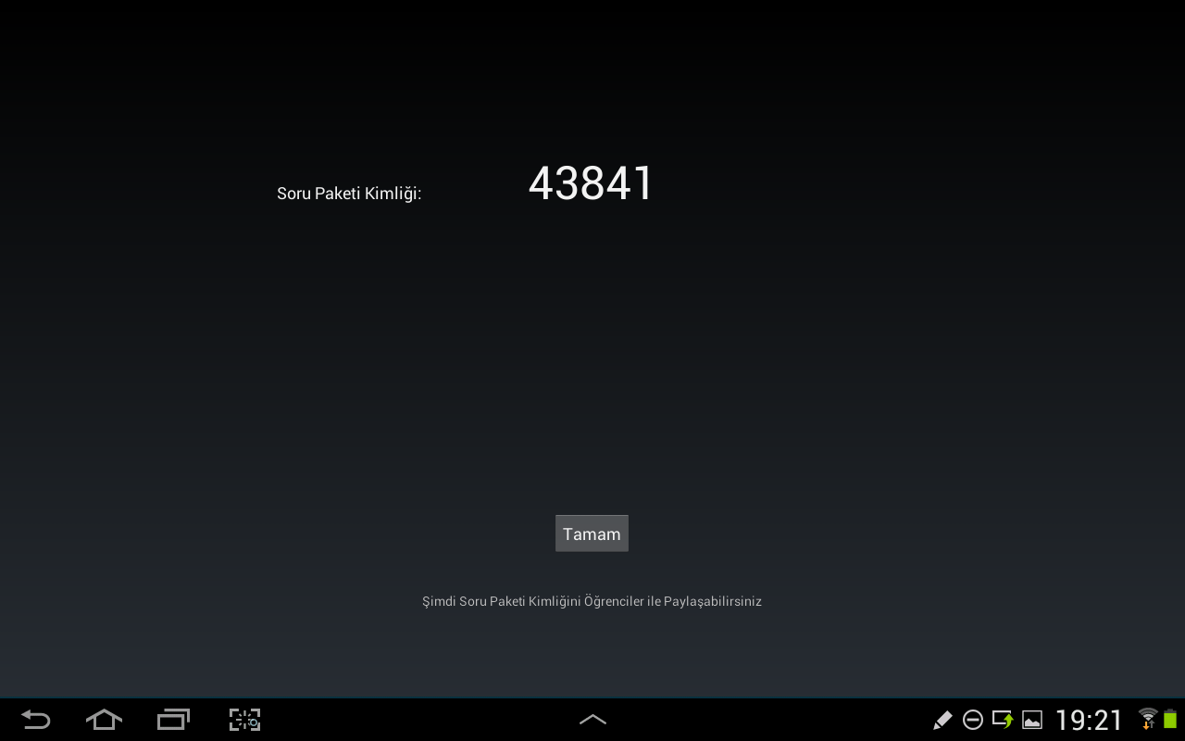

Şekil 7. Öğretmen Yazılımı: Öğrencilere Soru Paketi Yöneltme Ekranı

- Soru Paketi Görüntüleme
- Öğretmen yazılımından hazırlanan soruları ve soru paketlerini görüntüleme seçeneği geliştirilmiştir.
- Görüntülenmek istenen sorular ilgili sınıf, ders ve konu klasörlerinden seçilerek resim olarak görüntülenir (Şekil 8).
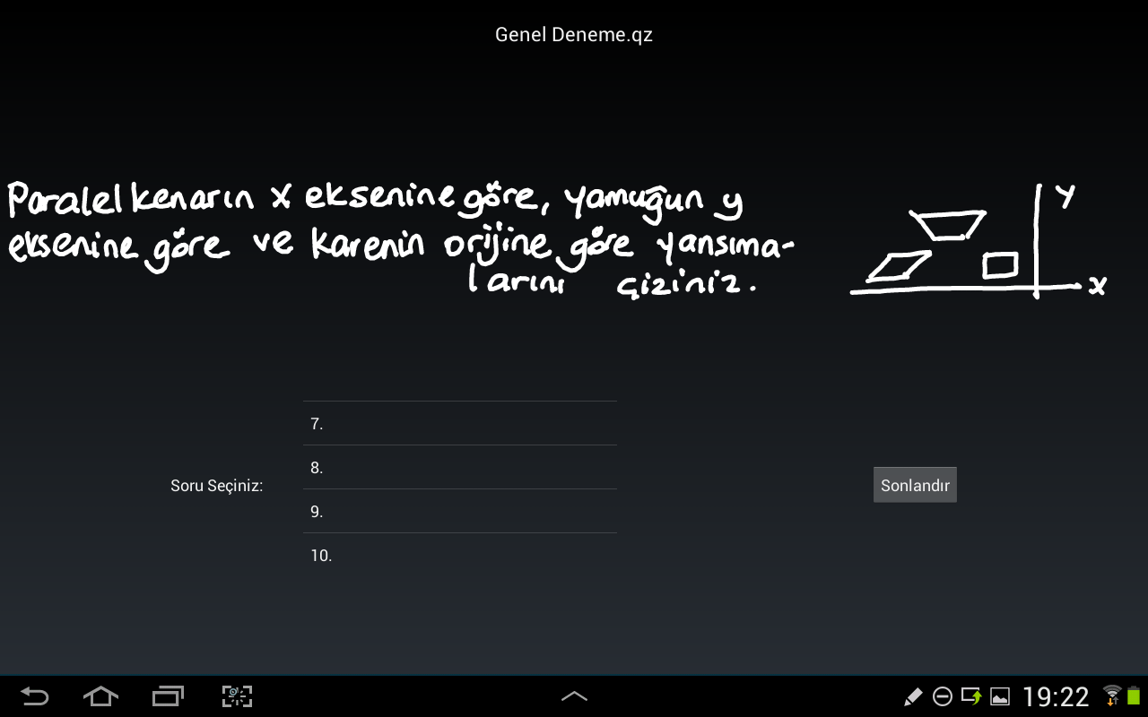

Şekil 8. Öğretmen Yazılımı: Soru Paketi Görüntüleme

- Cevap Analizi
- Öğretmen yazılımına analiz özelliği eklenerek serbest formlu cevapların gruplandırılmış versiyonlarının görüntülenebilmesi sağlanmıştır (Şekil 9).
- Öğretmenin gelen çok sayıda serbest formlu cevabı gruplandırabilmesi için sorunun bulunduğu soru paketi numarasını ve soru numarasını belirtmesi gerekir. Analiz edilmesi istenen soru paketi daha önce hazırlanan hiyerarşik yapıdan seçilir ve bu soru paketi altındaki tüm sorular öğretmenin seçimine sunulmak üzere görüntülenir. Öğretmen analiz edilmesini istediği soruyu seçerek “Analiz et” komutunu verir.
- Belirtilen soru için analiz isteği, uzak bilgisayarda çalışmakta olan analiz uygulamasına gönderilir ve cevap beklenir.
- Öğretmen uygulaması ile uzak bilgisayardaki MATLAB üzerinde çalışan analiz uygulaması arasında internet bağlantısı kurulmuştur. Bu bağlantının nasıl çalıştığı detaylı bir şekilde Bölüm 4’ te anlatılmaktadır.
- Öğretmen yazılımından uzak bilgisayara gönderilen “Analiz et” komutundan dönen cevap ekranda bildirim olarak gösterilmiştir.
- “Analiz et” komutunun cevap süresi internet hızı, dropbox senkronizasyonu ve gruplandırma algoritmasının sonlanma sürelerine bağlıdır.
- Öğretmen uygulamasına diğer uygulamalara asenkron çalışan gruplamaları indirme özelliği eklenmiştir.
- Gruplandırmanın bittiğine dair bildirim alındıktan sonra “İndir” komutu kullanılarak, gruplama sonuçları uzak bilgisayardan tabletin yerel hafızasına aktarılır.
- Öğretmenin sadece sınıfın genelinin verdiği cevapları görme isteği olabileceğinden, aykırı cevapların gösterilmemesi için gerekli seçeneğin işaretlenebilmesi mümkün kılınmıştır.
- “Az sayıda örnek içeren grupları dahil etme” seçeneği işaretlendiğinde bu cevaplar tablete indirilmez ve görüntülenmez.
- Öğretmen yazılımına, tablete indirilen gruplamaların görüntülenmesi özelliği eklenmiştir.
- Öğretmen yazılımından cevapların gruplandırılmış versiyonlarının görüntülenmesinde Google açık kaynak kodlu galeri uygulaması (com.cooliris.media.Gallery) kullanılmıştır.
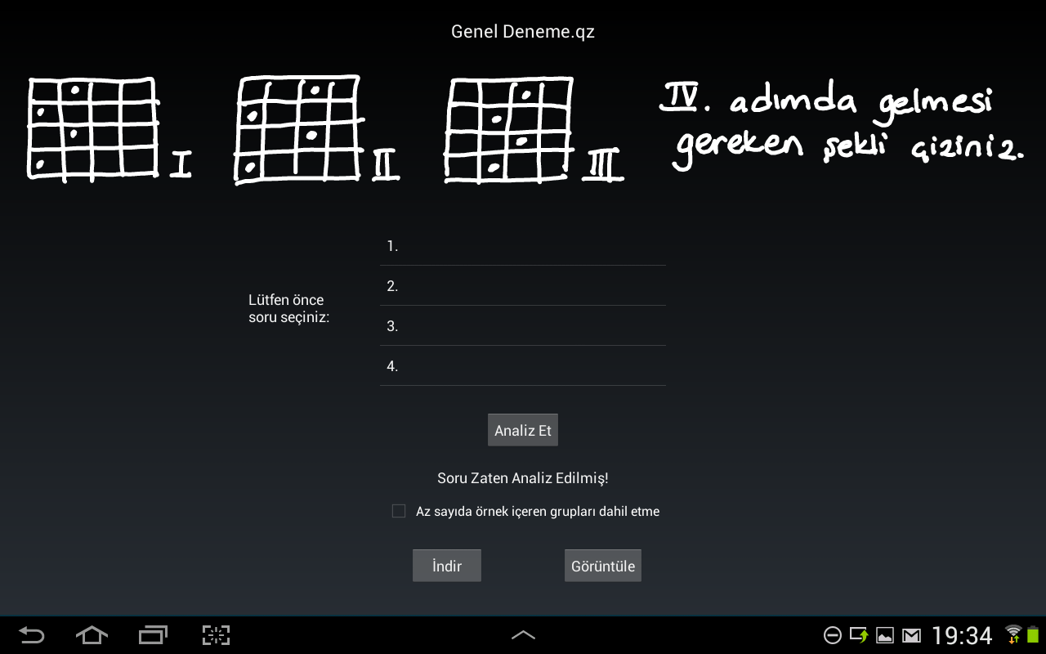

Şekil 9. Öğretmen Yazılımı: Cevap Analiz Ekranı

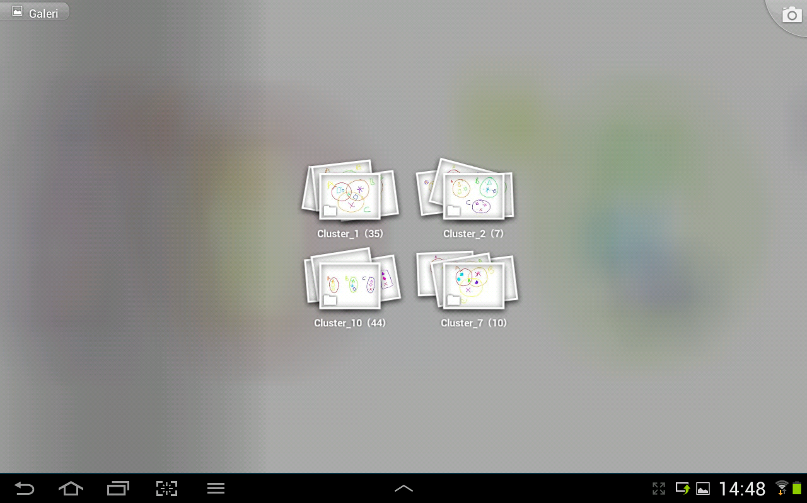

Şekil 10. Öğretmen Yazılımı: Cevap Analiz Sonuçlarının Toplu Halde Galeride Görüntülenmesi

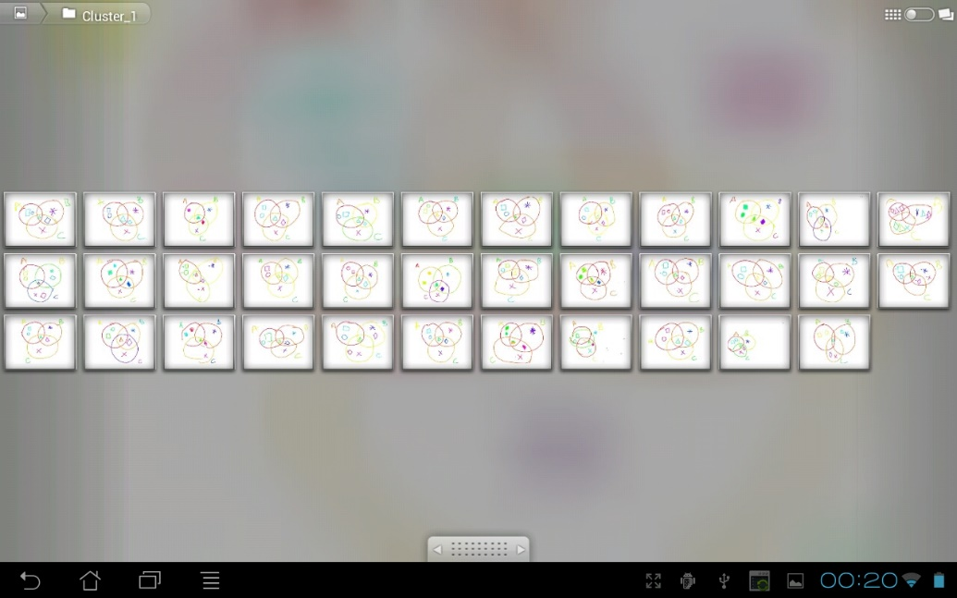

Şekil 11. Öğretmen Yazılımı: Cevap Analiz Sonuçlarının Tek Tek Görüntülenmesi

- Öğrenci Cevapları Üzerindeki İşaretlerin Tanınması

Öğretmenlerin öğrencilerin verdiği cevaplar üzerinde değerlendirmelerini işaretleyebilmeleri maksadıyla öğretmen uygulamasında güncelleme yapılmıştır. Güncelleme kapsamında mevcut uygulamada “Cevapları Analiz Et” seçeneği altına “Not Ver” menüsü ilave edilmiştir. Öğretmenin değerlendirmelerini girebilmesi maksadıyla öncelikle öğrenciler tarafından cevaplanan soru paketinin seçilmesinin ardından soru paketi içerisinden değerlendirilmek istenen sorunun seçilmesi gerekmektedir.

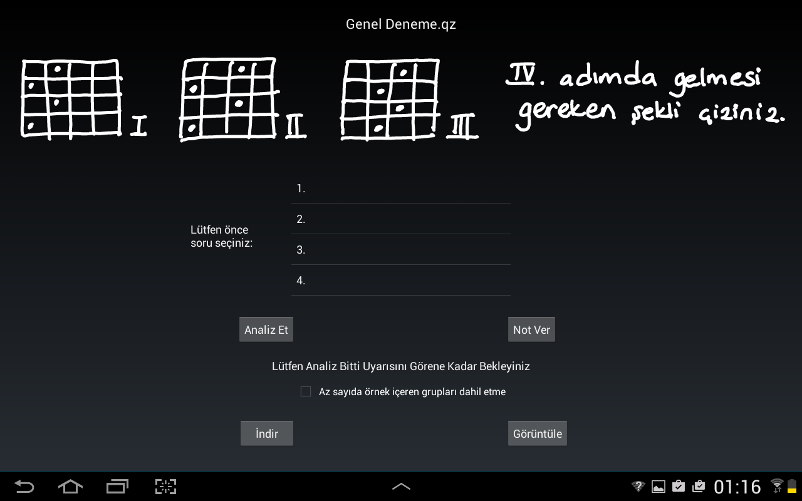

Şekil 12. Öğretmen Yazılımı: Not Verme Opsiyonu

Uygulamanın mevcut halinde öğretmenlerin cevapları kısa sürede inceleyip yorumlayabilmesi maksadıyla öğrencilerin cevaplarından benzer olanlar gruplandırılarak bulut depolama alanında saklanmaktadır. Uygulamada yapılan güncellemede öğretmenin değerlendirmek üzere seçtiği sorulara ilişkin cevaplar ilgili gruplandırılmış cevaplardan alınarak öğretmene sergilenmektedir.

Sergilenen soruların değerlendirilmesi aşamasında öğretmenin çözümleri 4 farklı işaret ile işaretleyebileceği kabul edilmiştir. Bu kapsamda öğretmenin doğru cevaplar için doğru işareti, bir kısmı doğru cevaplar için yarım artı, yanlış cevaplar için çarpı işareti ve genel değerlendirme işareti olarak daire işaretini kullanılabileceği kabul edilmiştir. Kullanılabilecek şekiller Şekil 13‘de gösterilmiştir.
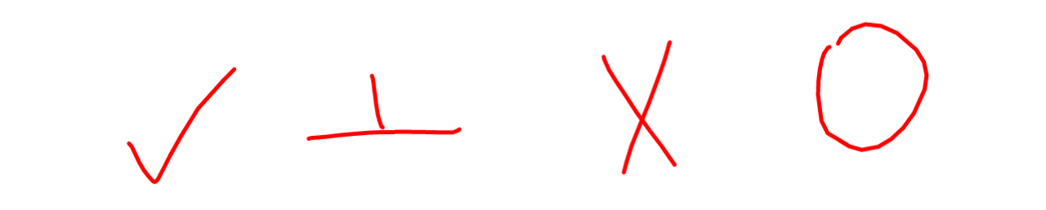

Şekil 13. Öğretmen Yazılımı: Öğrenci Cevapları Üzerinde Yapılabilecek İşaretlemeler

Öğretmenin cevaplara ilişkin değerlendirmeleri, cevapların alındığı gruplama düzeni ile aynı olacak şekilde bulut depolama alanında öğretmenin değerlendirme işaretlerinin tanınması maksadıyla yapılacak analizlerde kullanılmak üzere saklanmaktadır. Öğretmen değerlendirme işaretlerinin tanınması maksadıyla 10 farklı kişiden her işaretten 10’ar tane olacak şekilde toplam 400 farklı değerlendirme işareti toplanmıştır.

Değerlendirme işaretlerinin tanınması maksadıyla toplanan işaretlemelerin IDM öznitelik (feature) çıkarma algoritması ile öznitelikleri bulunmuştur. Bulunan bu öznitelik vektörünün boyutu her bir işaret için 80’dir. Elde edilen öznitelik vektörleri Destek Vektör Makinesi (Support Vector Machine-SVM) sınıflandırıcısında değerlendirme şekillerinin tanınması maksadıyla bilgisayar öğrenmesi (machine learning) algoritmasında kullanılmıştır. Elimizdeki veri setinden 320 tanesi kullanılan bilgisayar öğrenmesi algoritmasının eğitilmesi için, 80 tanesi test edilmesi için kullanılmıştır. Geliştirilen sistem ile %100 başarı oranı ile değerlendirme şekilleri doğru sınıflandırılmıştır.

Sonuç olarak, var olan sistemimizin performansı, yaptığı varsayımlar ve çalıştırıldığı test verileri dâhilinde doğru sınıflandırma yapmakta ve cevapların yarı-otomatik notlandırılması için hazır bir çatı (framework) sağlamaktadır. Sistemin ileriki sürümleri için hedefimiz sistemin çalışması için yaptığı varsayımları azaltmak, azaltılmış varsayımlar ile performansını arttırmak ve yarı-otomatik notlandırma ile cevapların değerlendirilmesidir.

- Öğretmen Uygulaması – Uzak Bilgisayar MATLAB Bağlantısının Kurulması

Öğrencilerden gelen serbest formlu cevaplar, uygulamada kurulum sırasında belirlenen dropbox hesabı altına kaydedilir. Proje kapsamında birlikte çalışılan her okul için ayrı bir dropbox hesabı tanımlanmıştır.
Öğretmen uygulamasından, tanımlanan hesaplar ve internet bağlantısı aracılığıyla uzak bilgisayar MATLAB bağlantısı kurulmuştur. Bu bağlantının her adımında meydana gelen işlemler sırasıyla şöyledir:

- Öğretmen uygulamasından soru “Analiz et” butonu tıklanır.
- Öğretmen uygulaması, açık uçlu sorulara verilen cevapları görmek için hiyerarşik yapıyı görüntüler.
- Hiyerarşik yapıdan ilgili soru paketi seçilir. (Örnek: 9.sınıf, Fen Bilimleri, Genel Deneme)
- Seçilen soru paketine ait tüm sorular listelenir.
- Öğretmen listeden gruplandırmak istediği soruyu seçer.
- Soru paketi ve soru numarası öğretmenin seçimlerinden ayıklanır ve uzak bilgisayara analiz isteği gönderilir.
- Uzak bilgisayarda tüm okullara ait dropbox hesapları için paralel bir MATLAB prosesi çalışmaktadır.
- MATLAB prosesi analiz isteğinin hangi okuldan geldiğini tespit eder.
- Soru daha önce analiz edilmişse öğretmen uygulamasına “Soru zaten analiz edilmiş!” bildirimini gönderir.
- Soru daha önce analiz edilmemişse geliştirilen cevap analiz sistemi çalışır ve soruları benzerliklerine göre gruplandırır.
- Cevap analiz sistemi gruplamaları ilgili okulun dropbox hesabı altında yer alan uygun dosya dizinine kaydeder.
- Öğretmen uygulamasına “Analiz Bitti!” bildirimi gönderilir.
- Öğretmen yazılımından gruplandırılmış cevaplar indirilerek galeride görüntülenebilir.
Öğretmen uygulaması ile uzak bilgisayardaki MATLAB prosesi arasındaki bağlantı adımları şematik olarak Şekil 14’ te gösterilmiştir.

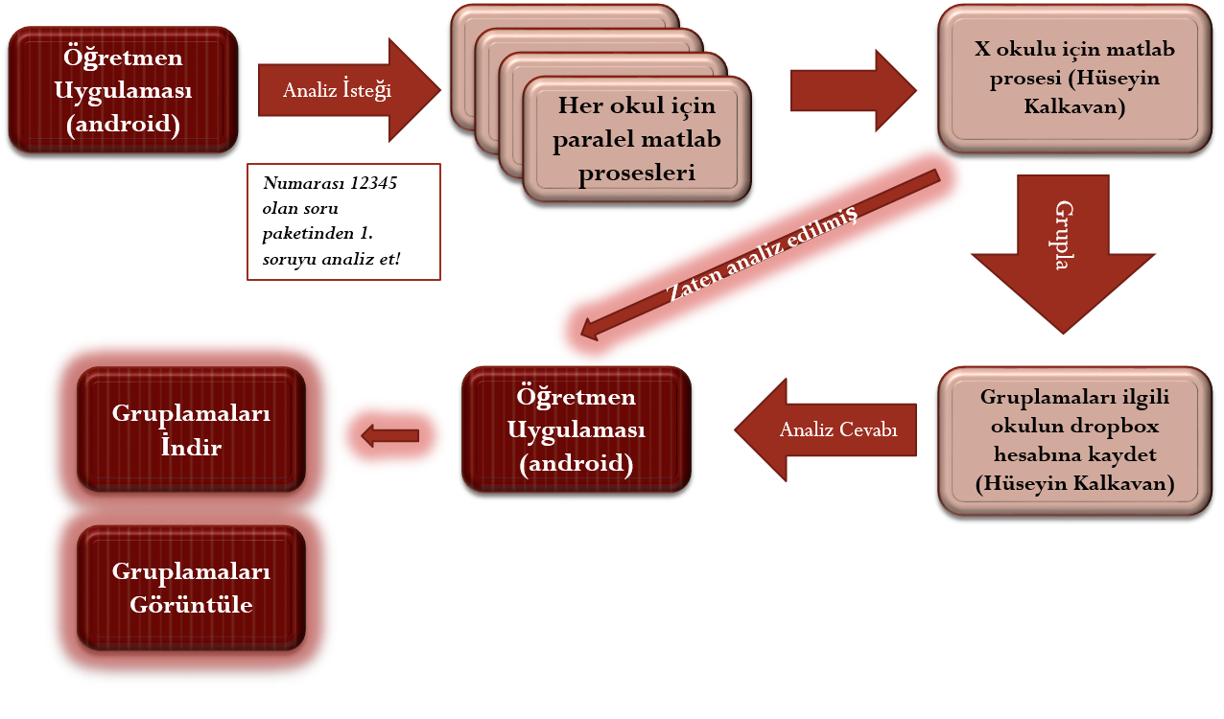

Şekil 14. Öğretmen Uygulaması – Uzak Bilgisayar MATLAB Bağlantısı Akış Şeması

- Cevap Analiz Sisteminin Dağıtılabilir Hale Getirilmesi, Geliştirilmesi, Gruplandırma Sonuçlarının Başarım Ölçümleri

  - Cevap Analiz Sisteminin Dağıtılabilir Hale Getirilmesi

MATLAB’ de geliştirilen cevap analiz sisteminin direkt olarak Android uygulamadan kullanılması mümkün olmadığından uzak bilgisayar bağlantısı kurulmuştur. Alternatif olarak, öğretmenlere daha hızlı ve kişisel bir kullanım sunmak amacıyla, geliştirilen sistem dağıtılabilir hale getirilmiştir. Bu sayede, sistem Windows işletim sistemine sahip herhangi bir masaüstü veya dizüstü bilgisayarda rahatlıkla kullanılabilir hale gelmiştir. Cevap analiz sisteminin kurulum dosyaları hazırlanmış, sistem proje dahilinde destek alınan öğretmenlerle paylaşılabilir hale getirilmiştir. Bunun faydaları şu şekilde sıralanabilir:

- Daha önceden kaydedilmiş cevapların analizi için; sistemin çalıştırılıp gruplamaların görüntülenmesi sırasındaki internet ve Android işletim sistemine sahip tablet gereksinimi ortadan kaldırılmıştır.
  - Okulların büyük bir kısmında henüz sınıf içi aktif internet erişimi olmadığından bu yöntem önemli olacaktır.
  - Tableti olmaması durumunda, öğretmen kişisel bilgisayarını kullanarak gruplamaları akıllı tahta aracılığıyla öğrencilerle paylaşılabilir.
- Android tabletten uzak bilgisayara bağlantı kurulması yöntemi daha uzun vakit almakta, sistemin MATLAB kodunun dağıtılabilir hale getirilmesi ise bekleme süresini azaltmaktadır.
  - Uzak bağlantı kurulmasında yavaşlığa neden olan bazı etmenler internet hızı ve/veya internet bağlantısı kesintileri, sistemi o anda kullanan aktif kullanıcı sayısı ve dropbox dosya senkronizasyon hızıdır.
Dağıtılabilir hale getirilen cevap analiz sisteminin çalışması geliştirilme ortamından bağımsızdır. Öyle ki, sistemin kurulacağı bilgisayarda MATLAB altyapısı kurulu değilse, kurulum dosyası önce gerekli altyapıyı hazırlar ve sistemi Windows programlarına ekleyerek kolay bir şekilde çalıştırılmasını sağlar. Şekil 15’ te Windows işletim sisteminde kurulmuş olan cevap analiz sistemi arayüzü gösterilmiştir.

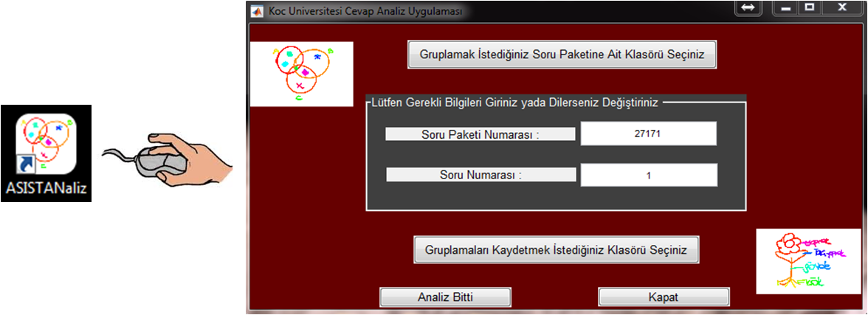

Şekil 15. Dağıtılabilir Hale Getirilmiş Cevap Analiz Sistemi Arayüzü

Cevap Analiz Sisteminin Geliştirilmesi

Projenin final çıktısında yer alacak cevap analiz sisteminin ilk versiyonu geliştirilmiştir. Bu versiyonda alınan sonuçlar final versiyonun başarısını ölçerken bir referans çizgisi olarak kullanılacak ve ilk versiyondan alınan başarı arttırılmaya çalışılacaktır.

5.2.1 Cevap Analiz Sistemi - Mevcut Durum (Versiyon I)

Mevcut durumda çalışmakta olan analiz sistemi MATLAB’de hiyerarşik kümeleme algoritması kullanılarak geliştirilmiştir. Serbest formlu bir soruya ait gelen tüm cevaplar önce gerekli ön işlemlerden geçer. Bu ön işlemler şöyle sıralabilir:

- Ham veri olarak kaydedilen çizim verileri .xml formatına dönüştürülür.
- .xml formatındaki çizim verileri nokta, zaman ve vuruş bilgileri korunarak MATLAB’ de kullanılabilecek halde işlemden geçirilir ve .mat dosyaları olarak kaydedilir. (Cevap analizi sırasında aktif olarak .mat dosyaları kullanılır.)
- .mat dosyaları .png dosyalarına dönüştürülür.
- Cevapta öğrenciye sağlanan notlar bölümüne yazılmış ekstra bilgiler varsa bunlar .mat dosyalarına kaydedilmez, fakat .png dosyalarına olduğu gibi kaydedilir.
Ardından x-y koordinat bilgileri, zaman bilgisi ve vuruş bilgileri kullanılarak çizime ait öznitelikler çıkartılır. Bu versiyonda çizim tanıma alanındaki başarısı kanıtlanmış olan IDM (Image Deformation Model) Öznitelikleri kullanılmıştır.

Hiyerarşik kümeleme algoritmasında, IDM öznitelikleri kullanılarak her cevap çiftinin birbirine olan benzerliği sayısal olarak ölçülür. En çok benzeyen iki çizimden başlanılarak ilk grup oluşturulur. Daha sonra yine en çok benzeyen çizimler aynı grupta yer alacak şekilde hiyerarşik kümeleme algoritması takip edilerek hiyerarşinin üst seviyeleri oluşturulur. Hiyerarşik yapının oluşturulmasının ardından bu yapının hangi seviyesinde bizim için en iyi grupların oluştuğunun bulunması gereklidir. Her çizimin tek başına bir grup olması başarılı bir kümeleme sonucu olmadığı gibi, tüm çizimlerin sadece bir grupta yer alması da başarılı bir sonuç değildir. Mümkün olan en iyi grup sayısının bulunması için soru çiftleri ve gruplar arasındaki benzeşmezlik değerlerinin belirlenmesi gerekir. Benzeşmezlik değerleri belirlendikten sonra, hiyerarşinin hangi seviyede kesilerek grupların oluşturulacağının belirlenmesi gerekmektedir. Benzeşmezlik değeri hiyerarşik gruplama sonucu oluşan dendrogram denilen ağaç şeklindeki yapıdaki uzunluklar tarafından ifade edilir. Bu uzunluk seviyesi, tüm benzeşmezlik değerlerinin maksimum değerinin %60’ından büyük olduğu zaman; kümeleme algoritması hiyerarşiyi o seviyede keserek grupları oluşturur. Seviyeyi belirlemek için kullanılan bu değer tüm cevaplar için sabittir. Yapılan uygulamalarda, hiyerarşik kümeleme algoritması sonucu oluşan grup sayısının ortalama olarak 4 ile 10 arasında değiştiği görülmüştür.

Şekil 16’ da venn diyagramı sorusuna ait gruplandırılmamış cevaplar yer almaktadır. Şekil 17’ de ise cevap analiz sistemi tarafından gruplandırılan cevaplar gösterilmektedir. Bu gruplandırmaya ait dendrogram yapısı ise Şekil 18’ de sunulmuştur.

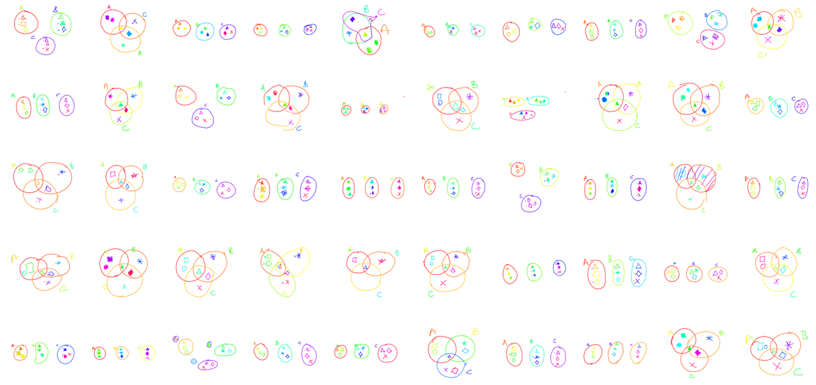

Şekil 16. Venn Diyagramı Sorusuna Ait Gruplandırılmamış Cevaplar

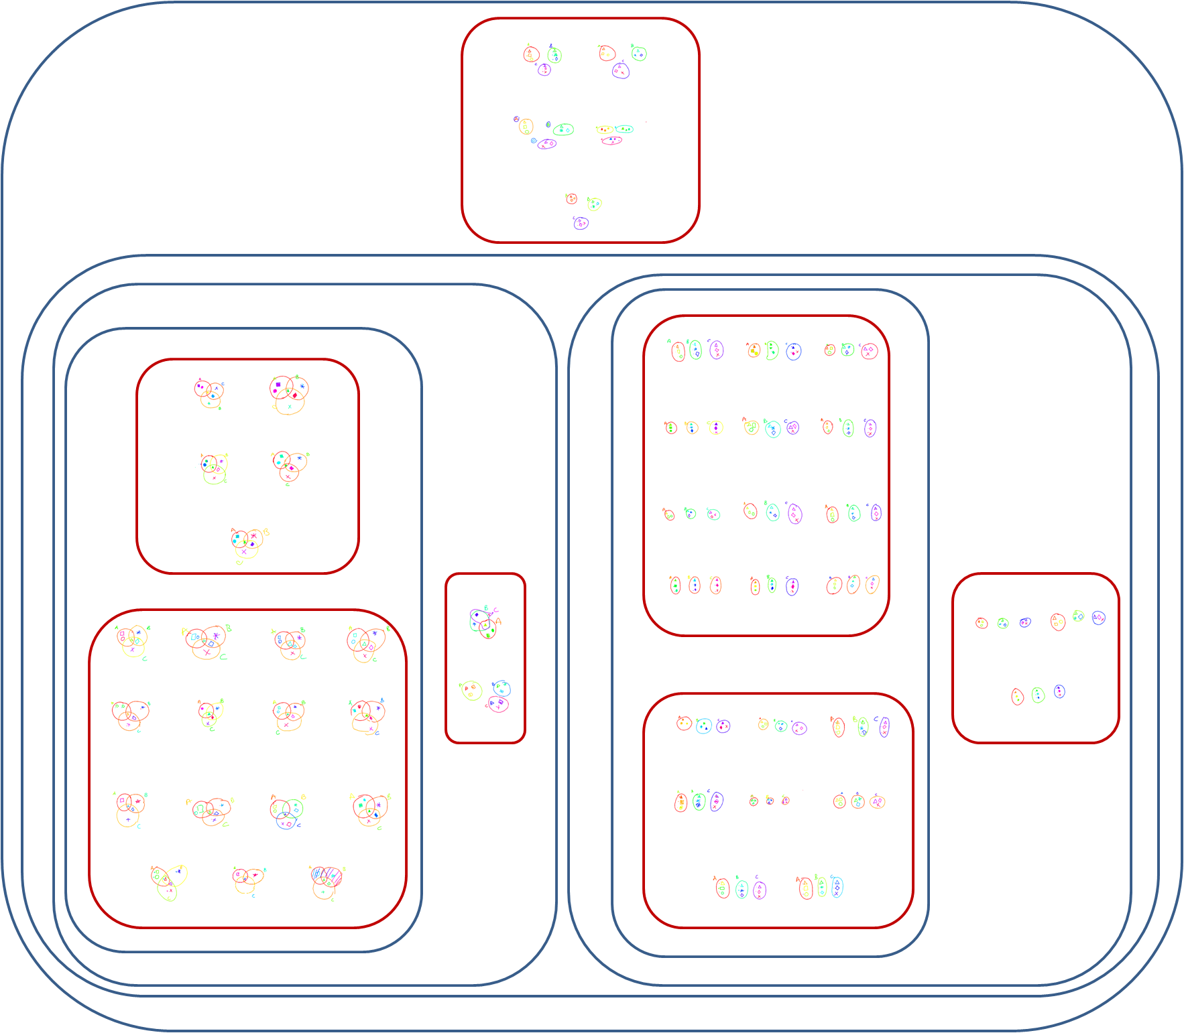

Şekil 17. Cevap Analiz Sistemi Tarafından Gruplandırılmış Venn Diyagramı Sorusuna Ait Cevaplar (Öğretmen yazılımda galeride gösterilen gruplar kırmızıyla işaretlendirilmiştir. Mavi ile yapılan işaretlemeler ise bu grupların hiyerarşideki üst gruplarını göstermektedir.)
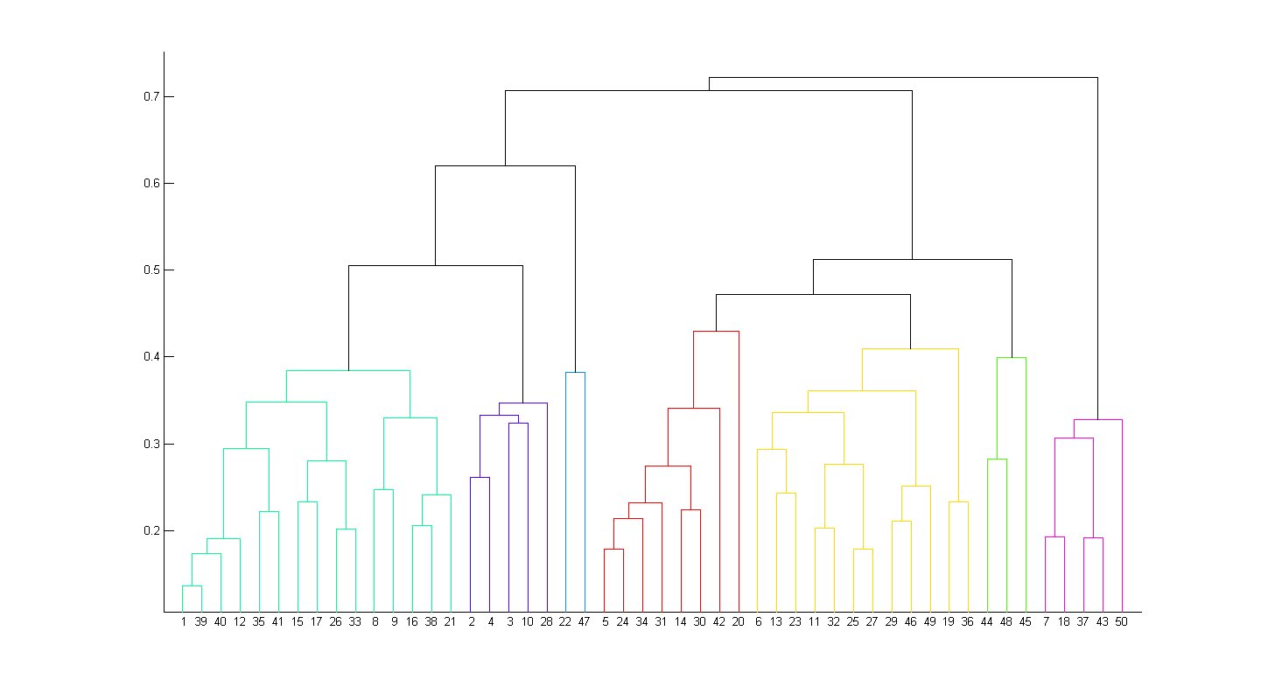
Şekil 18. Venn Diyagramı Sorusunun (IDM Öznitelikleri Benzerlikleri Esas Alınarak) Cevap Analiz Sistemi Tarafından Gruplandırılması (Hiyerarşik Ağaç Yapısı)

5.2.2 Cevap Analiz Sistemi - (Versiyon II)

Cevap analiz sisteminin bir sonraki versiyonunda, hiyerarşik kümeleme algoritmasında kullanılan IDM özniteliklerine ek olarak yeni öznitelikler eklenecektir. Bu öznitelikler şöyle sıralanabilir;

- Kesişim, dokunma, teğetlik
- Yataylık, dikeylik
- Göreceli pozisyon: yukarısında, aşağısında, solunda, sağında (bu öznitelikler daha önce çalışılmıştır ve kullanıma hazır haldedir)
- Göreceli büyüklük: aynı boyutta, daha büyük
Çözümlerin birbirine olan benzerliği bu özniteliklere dayanarak ve çizim kelimeleri arasındaki yapısal ilişkiler çıkartılarak bulunacaktır. Çizim kelimelerinin yarı-otomatik olarak bulunmasının ardından, bu yeni öznitelikler kullanılarak yapılacak gruplamaların başarımlarının mevcut duruma göre çok daha iyi olması beklenmektedir.

5.3 Cevap Analiz Sisteminin Gruplandırma Sonuçlarının Başarım Ölçümleri

Hiyerarşik kümeleme algoritmasının başarısının ölçülmesi için insan algısına dayalı gruplamalar elde edilerek bir karşılaştırma noktası (ground truth) oluşturulmalıdır. İnsan algısına dayalı bu gruplamalar cevap analiz sisteminin üst limitlerini belirleyecektir.

İnsan algısına dayalı karşılaştırma noktası oluşturmak amacıyla bir kullanıcı deneyi hazırlanacaktır. Bu deney sonucunda elde edilen gruplamalar ve cevap analiz sisteminden elde edilen gruplamaları karşılaştırmakta kullanılacak yöntemler araştırılmış ve literatürde var olan yöntemlerin uygunlukları değerlendirilmiştir. EK-2’ de bu makalelerin listesi ve kısaca açıklamaları verilmiştir.

Cevap analiz sisteminin mevcut durumuna ait gruplandırma sonuçlarının başarım ölçümleri için bir ön çalışma yapılmıştır. Başarım ölçümleri için cevap bankasından iki soruya ait 50’şer cevap seçilmiştir (Venn Diyagramı ve Denge Soruları). Cevaplar soru içeriğini bilmeyen dört farklı kişiye gösterilmiş ve bu dört kişiden sadece cevaplara bakarak görsel benzerliklerine göre bir gruplandırma yapmaları istenmiştir. Grup sayısına dair bir kısıtlamada bulunulmamış, katılımcılardan bu sayıyı özgürce belirlemeleri istenmiştir. Gruplandırmaları karşılaştırırken sonuçları anlamlandırmakta önemli olduğu düşünüldüğünden, katılımcılardan oluşturdukları her grup için bir açıklama yapması istenmiştir. Bu açıklamada, oluşturdukları grupta kullandıkları benzerlik kriterlerinin ne olduğunu yazmaları istenmiştir. Alınan sonuçlarda, insanların gruplamaları yaparken oluşturdukları grup sayıları ve kullandıkları benzerlik kriterlerinin oldukça farklı olmasına rağmen birbirleriyle tutarlı oldukları görülmüştür. Bu dört kişinin gruplandırma yaparken dikkat ettiği kriterler, venn diyagramı sorusu ve denge sorusu için Tablo 5’ te gösterilmiştir.

 | Katılımcı 1 | Katılımcı 2 | Katılımcı 3 | Katılımcı 4
Venn Diyagramı  Grup 1 | Yanyana küme, alt alta elemanlar | Kesişen | Ayrı ayrı | Ayrık küme çizenler
Venn Diyagramı Grup 2 | Taralı | Kesişmeyen | Ayrı ayrı ama ABC küme adı yok | Kesişim kümesi çizenler
Venn Diyagramı Grup 3 | Üçlü kesişim | Taralı | Üçlü | Kümenin bir kısmını tarayanlar
Venn Diyagramı Grup 4 | Üçlü kesişim, içerde az eleman var | Yan yana | Üçlü taralı
Venn Diyagramı Grup 5 | Ayrık üç küme kümeler üçgen pozisyonda | Yan yana, içindekiler üçgen pozisyonda | Üçlü soldan başlayıp, ABC değil
Venn Diyagramı Grup 6 | Kümeler yan yana, elemanlar üçgen pozisyonda
Venn Diyagramı Grup 7 | Diğer
Denge Sorusu Grup 1 | Aşağıdan bağlı kefe | Eşitlik | Eşittir koyanlar | Aşağı yönlü teraziler
Denge Sorusu Grup 2 | Yukarıdan bağlı yuvarlak kefe | Kaldıraç | Basit terazi çizenler | Eşitlik şeklinde yazanlar
Denge Sorusu Grup 3 | Alttan üçgen denge noktası ve kefe yok | Koordinat | Kaldıraç tipli terazi çizenler | Tahterevalliye benzeyen terazi çizenler
Denge Sorusu Grup 4 | Eşitlik şeklinde | Terazi dörtgen | Üçgen kefe çizenler | Üstüne terazi yazan
Denge Sorusu Grup 5 | Sadece çizgiyle ayrılanlar | Terazi üçgen | Dörtgen kefe çizenler | Yukarı yönlü teraziler
Denge Sorusu Grup 6 | Yukarıdan bağlı kare kefe | Terazi yukarı | Yuvarlak kefe çizenler
Denge Sorusu Grup 7 | Yukarıdan bağlı üçgen kefe | Terazi yuvarlak

Tablo 5. Katılımcıların Venn Diyagramı ve Denge Sorularını Gruplarken Dikkat Ettiği Kriterler

Nihai başarım ölçümlerinde karşılaştırma noktası (ground truth) cevap bankasındaki tüm sorular için 10-15 farklı kullanıcının gruplandırmalarına göre yapılacaktır. Gruplamalar, yaz araştırması için laboratuvarımıza gelecek gönüllü öğrencilerden elde edilen benzerlik ölçütleri esas alınarak yapılacak, insan algısına dayalı olarak elde edilen bu gruplamalar da cevap analiz sisteminin değerlendirilmesinde kullanılacaktır. Başarımı ölçmek için kullanacağımız gruplamalar katılımcılardan alındıktan sonra, bu katılımcıların ortak karar kıldığı benzer çizimler aynı grupta, diğerleri farklı gruplarda olacak şekilde karşılaştırma noktası (ground truth) oluşmuş olacaktır.

Başarım değerleri sadece gruplandırmanın belirlendiği seviyede değil; hiyerarşide yer alan üst ve alt seviyeleri de dikkate alarak hesaplanacaktır. Katılımcılardan elde edilen çizimler arası benzerlikler kullanılarak, farklı grup sayıları kullanılırsa durumun nasıl değiştiği ölçülecektir. Ayrıca çizimin ait olduğu grubun doğruluğunun ölçülmesinin yanında çizimler arası benzerliği belirleyen metriğin başarısı da ölçülecektir.

- Araştırma ve Geliştirme Çalışmaları

6.1 Araştırma - Toplanan Soruların Düzenlenmesi

Geçtiğimiz dönemlerde farklı öğrenci, öğretmen ve veri toplama uygulamaları geliştirilmiş ve kullanılmıştır. Bu uygulamalar verileri kaydetme ve dosyalama için farklı metotlar kullanmıştır. Bu durum, farklı versiyonlardan toplanan verilerin heterojen bir forma sahip olmasına neden olmuştur. Farklı yapılar ve dosyalama şekilleri ile kayıt edilmiş verilerin homojen bir yapıya dönüştürülüp dosyalanması için cevaplar düzenlenmiştir. Düzenleme çalışmaları sonucunda 17 soruya ait 7.336 çözüm homojen bir forma getirilmiş ve gruplanmıştır. Gruplandırılmış sorular Tablo 6’ te sunulmuştur.

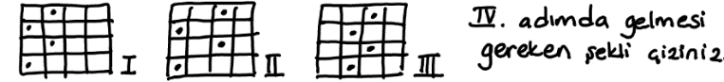
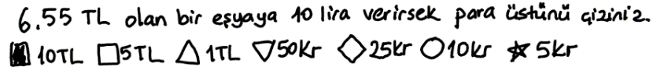
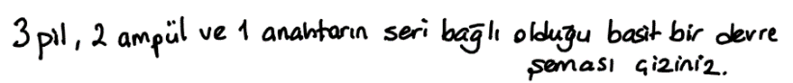
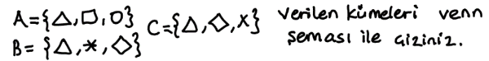
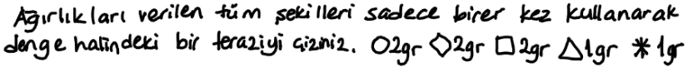
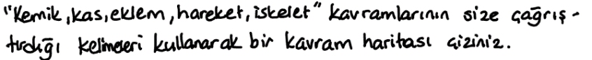
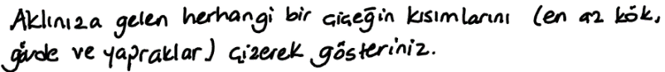
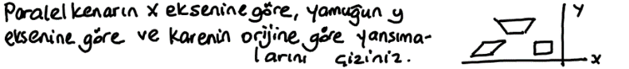
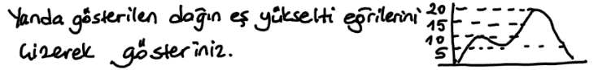
Karalamalar (Çözüm Yok)

Tablo 6. Gruplandırılmış Sorular

6.2 Araştırma - Annotation Tool’un Geliştirilmesi ve Annotation Çalışmaları

Toplanan çözümlerin içindeki alt parçaların işaretlenmesi alt parça bulma çalışmalarında karşılaştırma noktası veya kesin referans (ground truth) oluşturulması için gereklidir. Karşılaştırma noktası, alt parça bulma modüllerinin performansının ölçülmesinde kullanılır. Çözümlerdeki alt parçaların işaretlenmesi için bir işaretleme (annotation) aracı geliştirilmiştir.

Geliştirilen işaretleme aracı kullanıcı dostu ve işaretleyicinin hatasını azaltıp hızlı işaretlemesine olanak sağlayacak şekilde geliştirilmiştir. İşaretleyici aşağıdaki prosedürü uygulayarak işaretlemelerini yapar:

- Daha önce işaretlenmemiş bir çözüm seçilir.
- Çizime uygulanacak parçalama katsayısı seçilir. İşaretleme aracı çizimi Douglas-Peucker algoritması ile parçalar.
- Stylus kullanarak serbest bir biçimde alt parça seçilir. Eğer alt parça serbest bir biçimde seçilemeyecek durumda ise alt parçanın köşeleri işaretlenerek seçilir.
- İşaretlenen alt parçanın etiketi listeden seçilir.
- Eğer çizimdeki tüm alt parçalar etiketlendiyse 1. adıma geri dönülür ve diğer alt parçalar işaretlenir.
İşaretleyicinin çizime uygulanacak parçalama katsayısını seçmesi, çizim parça kombinasyonları oluşturulurken oluşacak kombinasyon sayısını azaltacaktır. Oluşan kombinasyon sayısının azalması geliştirilen algoritmaların daha hızlı çalışmasına olanak sağlamıştır.

Geliştirilen işaretleme yazılımı ile denge sorusuna ait tüm cevaplar işaretlenmiştir. Diğer sorulara ait çözümler işaretlenmeye devam edilmektedir. Denge sorusu alt parça bulma algoritmalarının geliştirilmesinde test verisi olarak kullanılmıştır. Geliştirilen işaretleme aracının görüntüsü Şekil 19’da sunulmuştur.

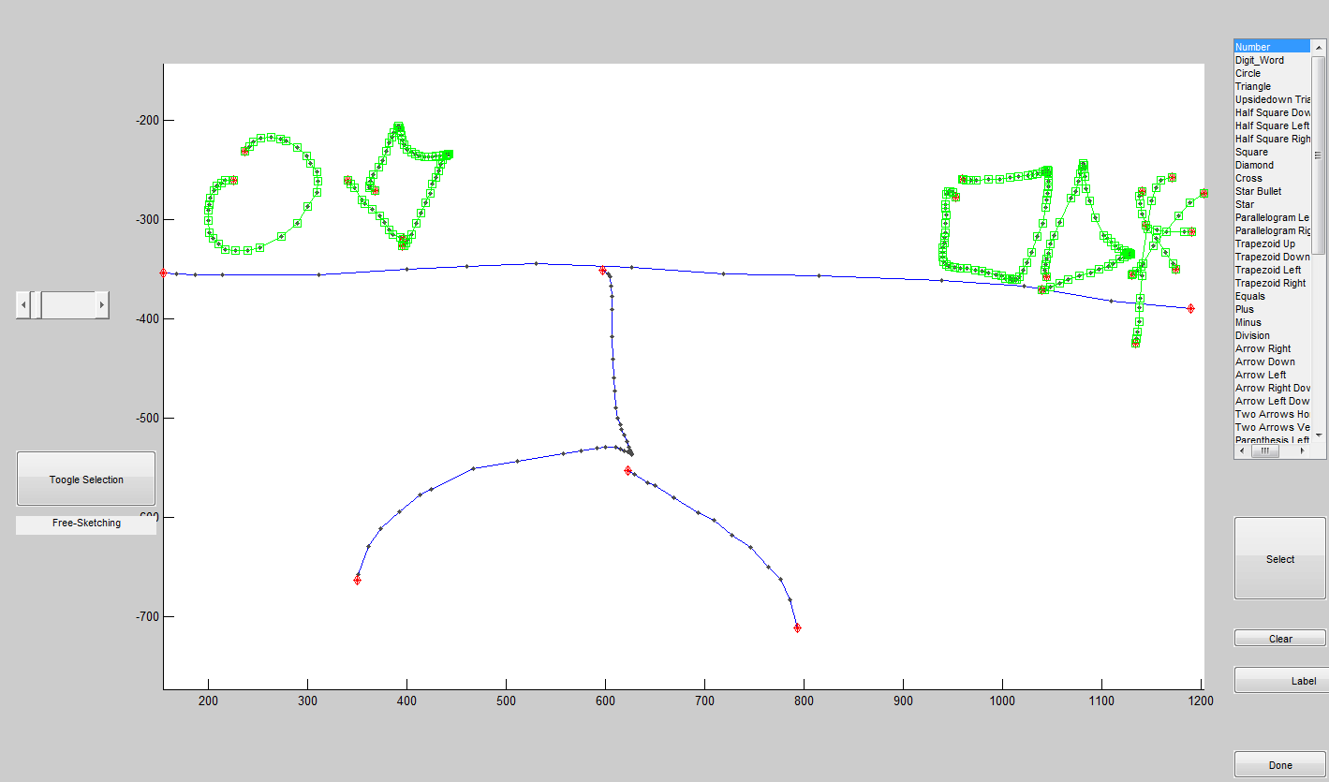

Şekil 19. İşaretleme Aracı

6.3 Araştırma - Annotation’lardan kombinasyon çıkarılması

Projenin ilk raporunda belirtildiği üzere çizimlerden anlamlı parçaların bulunması için çizimlerin parçalanması ve parçalanan çizimlerin ardışık kombinasyonlarının çıkarılması gerekmektedir. Bu sebepten, işaretlenmiş çizimlerden alt parça kombinasyonlarının otomatik çıkarılması ve etiketlenmesi için bir araç geliştirilmiştir.

Geliştirilen kombinasyon çıkarma aracı çizimleri Douglas-Peucker algoritması kullanarak parçalamaktadır. İşaretçilerin belirttiği çizim parçalama katsayısı, Douglas-Peucker algoritmasının ihtiyaç duyduğu parçalama katsayısı olarak kullanılmaktadır. Çizimler parçalandıktan sonra parçaların ardışık kombinasyonları bulunur ve kombinasyonlar sabit diske, etiketleri ile birlikte, daha sonra kullanılmak üzere kaydedilir. Öğrencilerden toplanılan denge sorusu cevaplarından bu metot ile yaklaşık 160.000 kombinasyon çıkarılmıştır.

6.4 Araştırma - Deneyler için framework

Daha önceki raporda bahsedildiği üzere çizimlerin birbirine benzerliğinin bütünsel (imge tabanlı) öznitelikler ile hesaplanması karmaşık çözümler için (örneğin devre şemaları) uygun değildir. Örneğin; imge tabanlı öznitelikler bir devre şemasındaki paralellik ilişkisini yakalayamazken alt-parça tabanlı öznitelikler bu ilişkiyi yakalayabilir. Bu sebeple çözümlerdeki anlamlı alt parçaların otomatik olarak bulunması önem taşımaktadır. Bu rapor döneminde denge sorusuna ait çözümler için alt parça bulma sistemleri geliştirilmiştir ve performansları test edilmiştir. Denge sorusuna ait toplanılan çözümlerin örnekleri EK-3’ te sunulmuştur.

Çizimlerdeki anlamlı alt parça bulma problemi yarı-öğreticili (semi-supervised) örüntü tanıma (pattern recognition) problemi olarak ele alınmıştır. Bu yaklaşımın seçilmesinin sebebi sadece bir kaç çizimdeki alt parçaların sisteme verilmesi ile çok fazla sayıda etiketlenmemiş (unlabeled) ve az sayıda pozitif ve negatif olarak etiketlenmiş verinin ortaya çıkmasıdır. Veri setinin bu dağılımı yarı-öğreticili metotlar için uygun bir alt yapı teşkil etmektedir. Kullanım senaryosunda sisteme çizim alt parça örnekleri vermek, kullanıcının sadece bir kaç çizimdeki alt parçaları el ile işaretlemesi şeklinde olacaktır.

Deneylerde farklı yarı-öğreticili ve öğreticili (supervised) metotlar kullanılsa da, deneylerin işleyişinde pek çok ortak fonksiyon bulunmaktadır. Bu sebeple deneylerde kullanılacak genel bir çerçeve (framework) geliştirilmiştir. Geliştirilen deney çerçevesi aşağıdaki işlemleri izlemektedir. Her adım detaylıca açıklanmıştır.

- Verilerin özniteliklerinin çıkarılması
Örüntü tanıma probleminde kullanılacak Zernike Momentleri ve IDM öznitelikleri çevrim dışı (offline) olarak çıkarılmış ve deneylerde kullanılmak üzere sabit diske kaydedilmiştir.

- Verilerin yüklenmesi
Çevrim dışı olarak hazırlanan öznitelikler, etiketler ve diğer bilgiler sabit diskten kullanım için hafızaya yüklenir.

- Verilerin rastgele bir bölümünün veri setinden çıkarılması
Veri setleri tek bir problem için dahi çabuk hesaplamaya elverişli olmayacak kadar büyüktür. Bu sebeple hesaplamaların daha çabuk tamamlanması ve metotların daha hızlı geliştirilip incelenmesi için veri setlerindeki etiketlenmemiş verilerin rastgele bir bölümü her deney başlangıcında veri setinden çıkarılmıştır. Bu raporda bahsedilen tüm deneylerde etiketlenmemiş verilerin 25%’i kullanılmıştır.

- Verilerin içinden rastgele bir çizimin etiketlenmesi
Sistem başlangıçta hiç bir çizim parçasının etiketine sahip değildir. Kullanım senaryosunda, kullanıcının bir kaç çizimdeki anlamlı alt parçaları etiketlemesini simüle etmek amacıyla sistem rastgele çizim(ler) seçer ve bu çizimleri kesin referans (karşılaştırma noktası) kullanarak etiketler. Bir çizimdeki pozitif alt parçaların etiketlenmesi, geri kalan tüm alt parçaların negatif olduğu anlamına gelir. Sistem her deney için tek bir pozitif alt parça ile çalışır.

Sadece iki çizimin dahi etiketlenmesi, iki pozitif örnek ortaya çıkarırken birçok negatif örnek ortaya çıkartacaktır. Etiketlenen çizim sayısı ve ortaya çıkan pozitif, negatif ve etiketsiz veri sayıları örnek olarak Şekil 20’ de sunulmuştur.
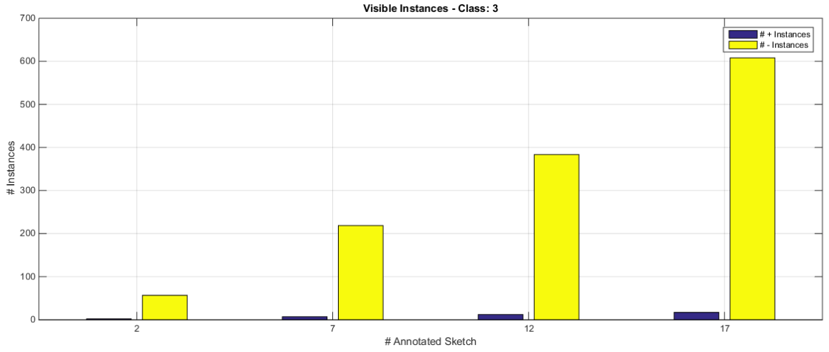

Şekil 20. Etiketlenen Çizim Sayısı Pozitif ve Negatif Örnekler

Örüntü tanıma metotlarının karakteristiklerinin daha iyi anlaşılması için deneyler farklı sayıda işaretlenmiş çizimler ile eğitilmiş ve test edilmiştir. Deneylerde rastgelelik yer aldığından dolayı, her farklı sayıda işaretlenmiş çizim deneyi beş kez tekrar edilmiştir.

- Verilerin kullanılacak örüntü tanıma metodu için hazırlanması
Veriler kullanılacak örüntü tanıma metodu için hazırlanır. Veriler hazırlanırken kesin referansın (karşılaştırma noktasının) örüntü tanıma metodundan saklı olması sağlanır.

- Örüntü tanıma metodundan çıkan sonuçların kesin referanslar ile karşılaştırılması
Eğitilen örüntü tanıma metodu tüm veri noktaları için tahmin (prediction) yapar. Yapılan tahminler kesin referanslar ile karşılaştırılır ve hatalı/doğru tahmin sayıları hesaplanır.

- Örüntü tanıma metodunun performansının ölçülmesi
Sistem son olarak hatalı ve doğru tahmin sayılarını kullanarak performans ölçümü yapar. F-Measure, Doğru/Yanlış ve Pozitif/Negatif oranlarının performans ölçüsü olarak kullanımı, veri setinin dengesiz (unbalanced) olması nedeniyle tercih edilmiştir.

6.5 Araştırma – Nearest Neighbour Deneyleri

Taban çizgisi (baseline) oluşturmak üzere geliştirilen ilk metot Nearest Neighbor olmuştur. Nearest Neighbor, deney çerçevesinden gelen etiketli verileri kullanarak etiketsiz olan verilerin sınıfını pozitif veya negatif olarak tahmin eder. Nearest Neighbor, etiketsiz bir veri noktasının sınıfını ona en yakın etiketli veri noktasının sınıfı olarak atar.

Deneylerden alınan sonuçlar incelendiğinde beklendiği gibi, işaretlenen çizim sayısı arttırdıkça sınıflandırıcının performansının da arttığı görülmüştür. Literatürde Nearest Neighbor’un az sayıda örnek ile çalıştığında dahi, verilerin örüntüsü üzerinde güçlü varsayımlar yaptığı için, tatmin edici sonuçlar verdiği belirtilmiştir. Kendi veri setimizden aldığımız sonuçlar bu tez ile uyuşmaktadır ve Nearest Neighbor’un iyi bir taban çizgisi olduğunu göstermiştir. Nearest Neighbor kullanan deneylerden çıkan sonuçlar EK-4 Şekil 1’ de sunulmuştur.

6.6 Araştırma - SVM Deneyleri

Otomatik alt parça bulma sistemi için geliştirilen ikinci metot Destek Vektör Makinası’dır (DVM, SVM). DVM, deney çerçevesinden gelen etiketlenmiş veriler ile eğitilmiş ve eğitilen sınıflandırıcı ile etiketsiz veriler sınıflandırılmıştır.

DVM sınıflandırıcısı eğitilirken 5-kat (fold) çapraz-geçerlilik sınaması (cross-validation) ve log-ölçeği (log-scale) hiper-parametre seçimi için kullanılmıştır. Hiper-parametre seçimi için kullanılan alt ve üst limitler bu raporlama dönemi içinde yazılan ve Expressive 2015 konferansından kabul alan “SVM-based Sketch Recognition: Which Hyper-parameter Interval to Try” makalesinden elde edilen, farklı çizim veri setleri için en iyi hiper-parametre aralığı kullanılmıştır. Sınıflandırıcı eğitilirken veri setinin dengesiz dağılımı sebebi ile pozitif ve negatif sınıflara farklı hata maliyetleri atanmıştır. Pozitif veri noktası sayısı negatif veri noktası sayısından daha düşük olduğu için negatif sınıfın hata maliyeti 1 iken pozitif sınıfın hata maliyeti “negatif veri noktası sayısı/pozitif veri noktası sayısı” olarak verilmiştir. Sınıflara atanan farklı hata maliyetleri, eğitilecek sınıflandırıcıların tahminlerini negatif sınıf lehine yapmasını engellemiştir.

DVM kullanılan deneylerden çıkan sonuçlar incelendiğinde, az sayıda işaretlenen çizimler ile eğitilen DVM‘lerin başarısız olduğu, işaretlenen çizim sayısı arttığında DVM metodunun Nearest Neighbor metodundan daha başarılı olduğu gözlemlenmiştir. SVM kullanan deneylerden çıkan sonuçlar EK-4 Şekil 2’ de sunulmuştur.

6.7 Araştırma - Bootstrapped SVM Deneyleri

Etiketlenmemiş verilerin sınıflandırıcı eğitiminde kullanılması için geliştirilen ilk metot önyüklemeli (bootstrap) DVM’dir. Önyüklemeli DVM, sınıflandırıcı eğitilmeden önce etiketlenmemiş veri noktaları içinden belirli sayıda veri noktasını pozitif olarak etiketler. Veri sayısı önyükleme ile arttırıldıktan sonra tüm etiketli veri noktaları ile DVM eğitilir. DVM eğitimi raporda bahsedilen DVM deneylerinde kullanılan metot ile aynıdır.

Pozitif veri noktası sayısını arttırmak için her etiketlenmemiş veri noktası ile pozitif etiketlenmiş veri noktaları arasındaki uzaklığın ortalaması hesaplanır. Hesaplanan mesafe ortalamaları sıralanır ve en düşük mesafeye sahip olan veri noktaları pozitif olarak etiketlenir. Yürütülen deneylerde 20 etiketsiz veri noktası önyükleme ile pozitif olarak etiketlenmiştir.

Önyüklemeli SVM kullanan deneylerden çıkan sonuçlar incelendiğinde, metodun SVM ve Nearest Neighbor metotlarından daha başarılı olduğu gözlemlenmiştir. Önyüklemeli SVM kullanan deneylerden çıkan sonuçlar EK-4 Şekil 3’ te sunulmuştur.

6.8 Araştırma - Co-Training Deneyleri

Etiketlenmemiş verilerin sınıflandırıcı eğitiminde kullanılması için geliştirilen ikinci metot Co-Training’dir. Co-Training önyükleme temelli bir yarı-öğreticili makina öğrenmesi metodudur. Co-Training’de önyükleme tek bir öznitelik/bakış (view) yerine iki farklı öznitelik/bakış kümesi kullanır. Her iterasyonda iki farklı bakış kümesi en güvenilir etiketlenmemiş veri noktalarını pozitif ve negatif olarak etiketler. Her iterasyon sonunda iki farklı bakışın önyükleme yapılmış verileri birleştirilir ve bir sonraki iterasyona aktarılır. Önyükleme iterasyonları tamamlandıktan sonra seçilen bir öznitelik kümesi ile önyükleme yapılmış veriler kullanılarak sınıflandırıcı eğitilir.

Co-Training deneylerinde IDM ve Zernike Moment öznitelikleri iki farklı bakış olarak kullanılmıştır. Her iterasyonda her bakıştan 3 pozitif ve 5 negatif, en güvenilir etiketlenmemiş veri noktaları seçilmiş ve etiketlenmiştir. Sınıflar için en güvenilir veri noktalarını bulmak için Önyüklemeli SVM metodundaki ortalama uzaklık kriteri kullanılmıştır. Deneylerde toplam 10 iterasyon yapılmıştır. Önyükleme tamamlandıktan sonra etiketlenmiş veriler kullanılarak SVM sınıflandırıcısı, önceki metotlardaki gibi eğitilmiştir.

Co-training kullanan deneylerden çıkan sonuçlar incelendiğinde, metodun bazı sınıflar için Önyüklemeli SVM, SVM ve Nearest Neighbor metotlarından daha başarılı olduğu gözlemlenmiştir. Co-training’in başarısız olduğu sınıflarda ise diğer geliştirilen metotlardan çok daha kötü performans gösterdiği gözlemlenmiştir. Co-training’in bazı sınıflardaki bu başarısızlığı araştırılmaya devam edilmektedir. Co-training kullanan deneylerden çıkan sonuçlar EK-4 Şekil 4’ te sunulmuştur.

6.9 Araştırma – Deneyleri Sonuçları ve Gelecek Çalışmalar

Tüm alt parça bulma deneylerinden alınan sonuçlar EK-4 Şekil 5’ te sunulmuştur. Sonuçlar incelendiğinde Nearest Neighbor’un iyi bir taban çizgisi olduğu diğer en gelişkin (state of the art) sınıflandırıcı metotları ile karşılaştırıldığında görülmüştür. DVM deneylerinde beklenildiği gibi, sınıflandırıcı az veri noktası ile eğitildiğinde düşük performans almıştır. DVM sınıflandırıcısı önyükleme yapıldığında, dolayısı ile veri nokta sayısı arttırıldığında ise, performansının DVM ve Nearest Neighbor metodunu geçtiği gözlemlenmiştir. Co-training metodunun bazı sınıflar için diğer tüm sınıflandırıcılardan daha iyi çalıştığı, fakat diğer sınıflar için performansının beklenilenin çok altında kaldığı görülmüştür.

6.10 Dropbox Platformu

Veri toplama ve pilot çalışmalar kapsamında ziyaret edilen ve uygulama yapılan devlet okullarındaki internet bağlantısında, Dropbox bulut sisteminin engelli olduğu görülmüştür. Uygulamalarımızın, veri depolaması ve aktarımı için Dropbox sistemini kullanması, devlet okullarında sınıf-içi kullanımına izin vermemektedir. Bu sebeple, Dropbox sisteminin başka bir sistem ile değiştirilmesi için çalışmalar başlatılmıştır.
Dropbox sisteminin yerini alması için php/http tabanlı bir sistem geliştirilmektedir. Bu sistem verileri internetin olmadığı bir ortamda cihaza kaydedecektir. İnternetin olduğu ortamlarda kaydedilen veriler bu sistem üzerinden Koç Üniversitesi’nde yer alan sunuculara gönderilecek ve cihazda eksik olan diğer dosyalar (örneğin soru paketleri) bu sistem ile cihaza aktarılacaktır. Sistem tamamlandığında tüm okullar, uygulamalarımızı sınıf-içi aktivitelerde kullanılabilir olacaktır.

6.10.1 Öğrenci ve Öğretmen Uygulamaları İçin Alternatif Veri Depolama Alt Yapısı

Uygulamaların sınıf-içi aktivitelerde aktif olarak kullanılabilmesi için internet bağlantısı gereklidir. Fakat okullardaki internet bağlantısında kısıtlamalar olduğundan, dropbox bulut depolama sistemine ek olarak yeni bir çözüm geliştirilmiştir.

Uygun alt yapıyı seçebilmek amacıyla farklı teknolojiler incelenmiştir. Google drive, owncloud ve parse seçenekleri arasından, uygulamalarımızın gerektirdiği özellikleri taşıyan en iyi alternatif parse olmuştur. Parse, uygulamalar için ücretsiz sunucu ve veritabanı sağlamaktadır. Parse ile çözülemeyecek tek sorun verilerin internet olmadığı durumda kaydedilmesidir. Bu sorun da android tabletlerde bulunan sqlite veritabanı kullanılarak çözülecektir. Daha sonra internet bağlantısı sağlandığında da veriler sunucuya yüklenebilecektir.

Parse teknolojisinin sağladığı veritabanı, hangi soru-cevapların kimden geldiği ve soru-cevapların yüklenme zamanı gibi bilgileri de kaydettiğinden bu sistemin kullanılması oldukça yararlı olacaktır.

7. TÜBİTAK Değerlendirme Toplantısı

Proje ekibi, projedeki gelişmeleri ve gelinen durumu diğer TÜBİTAK 1003 proje yürütücüleri ile paylaşmak amacıyla 11 Mart 2015 tarihinde Ankara’da düzenlenen toplantıya katılmıştır. Toplantıda, projenin gidişatı ve gelinen durum hakkında bilgi verilmiş ve geliştirilen uygulamalar tabletler dağıtılarak toplantıya katılanlar tarafından denenmiştir.
8. Dönem İçinde Yayınlanan ve Toplantılarda Sunulan Bildiriler

Dönem içinde yazılan “Çizim Tanıma için DVM: Hangi Hiper-parametre Aralığı Denenmeli?” isimli SIU (IEEE 23. Sinyal İşleme ve İletişim Uygulamaları Kurultayı) 2015 konferansında poster olarak sunulmuştur. Makale Expressive 2015 (Sketch-Based Interfaces and Modeling) konferansına kısa makale olarak kabul edilmiştir. İlgili makale EK-5’ te görülebilir.

2. Dönem İçinde İdari Gelişmeler

Dönem içinde kayda değer bir idari gelişme olmamıştır.

3. Proje Çalışma Takvimine Uygun Yürümüyorsa Gerekçeleri

4. Bir Sonraki Dönemde Yapılması Planlanan Çalışmalar

Bir sonraki dönemdeki çalışmalar bir önceki kısımda bahsedilen revizyonlar haricinde proje teklifinde planlanan şekilde yürütülecektir.

5. Destekleyen Diğer Kuruluşlarla İlgili Sorunlar Varsa Ayrıntıları ve Çözüm Önerileri

Destekleyen kuruluşlarla ilgili sorun yoktur.

6. Dönem İçinde Proje Kapsamında Yapılan veya hazırlanan Yayımlar ve Toplantılarda Sunulan Bildiriler

Sıra | Çıktı türü | Yazarlar | Başlık | Yayın yeri | Durumu*
1
2

* Hakem değerlendirmesinde, Yayınlanmaya kabul edildi, Yayınlandı

PROJE YÜRÜTÜCÜSÜNÜN  ADI SOYADI | İMZASI | TARİH
Tevfik Metin Sezgin

